Приказ Министра здравоохранения Республики Казахстан № ҚР ДСМ-83 от 20 мая 2019 года
Зарегистрирован в Министерстве юстиции Республики Казахстан 21 мая 2019 года № 18707
О внесении изменений и дополнений в приказ Министра здравоохранения и социального развития Республики Казахстан от 29 мая 2015 года № 416 "Об утверждении регламентов государственных услуг в сфере фармацевтической деятельности"
В соответствии с подпунктом 2) статьи 10 Закона Республики Казахстан от 15 апреля 2013 года "О государственных услугах" ПРИКАЗЫВАЮ:
1. Внести в приказ Министра здравоохранения и социального развития Республики Казахстан от 29 мая 2015 года № 416 "Об утверждении регламентов государственных услуг в сфере фармацевтической деятельности" (зарегистрированный в Реестре государственной регистрации нормативных правовых актов за № 11484, опубликованный 29 июля 2015 года в информационно-правовой системе "Әділет") следующие изменения и дополнения:
пункт 1 изложить в следующей редакции:
"1. Утвердить регламенты государственных услуг:
1) "Выдача согласования и (или) заключения (разрешительного документа) на ввоз (вывоз) зарегистрированных и не зарегистрированных в Республике Казахстан лекарственных средств и медицинских изделий" согласно приложению 1 к настоящему приказу;
2) "Выдача заключения о безопасности, качестве и эффективности лекарственных средств и медицинских изделий" согласно приложению 2 к настоящему приказу;
3) "Выдача разрешения на проведение клинического исследования и (или) испытаний фармакологических и лекарственных средств, медицинских изделий" согласно приложению 3 к настоящему приказу;
4) "Государственная регистрация, перерегистрация и внесение изменений в регистрационное досье лекарственного средства или медицинского изделия" согласно приложению 4 к настоящему приказу;
5) "Выдача решения об утверждении (неутверждении) названий оригинальных лекарственных средств" согласно приложению 5 к настоящему приказу;
6) "Выдача свидетельства о присвоении квалификационной категории специалистам с фармацевтическим образованием" согласно приложению 6 к настоящему приказу;
7) "Выдача сертификата на фармацевтический продукт" согласно 7 к настоящему приказу.";
8) "Выдача лицензии на фармацевтическую деятельность" согласно 8 к настоящему приказу;
9) "Выдача лицензии на осуществление деятельности в сфере оборота наркотических средств, психотропных веществ и прекурсоров в области здравоохранения" согласно 9 к настоящему приказу;
Регламент государственной услуги "Выдача согласования и (или) заключения (разрешительного документа) на ввоз (вывоз) зарегистрированных и не зарегистрированных в Республике Казахстан лекарственных средств, изделий медицинского назначения и медицинских изделий", утвержденный указанным приказом, изложить в новой редакции, согласно приложению 1 к настоящему приказу;
Регламент государственной услуги "Выдача заключения о безопасности, качестве и эффективности лекарственных средств, изделий медицинского назначения и медицинской техники", утвержденный указанным приказом, изложить в новой редакции, согласно приложению 2 к настоящему приказу;
Регламент государственной услуги "Выдача разрешения на проведение клинического исследования и (или) испытаний фармакологических и лекарственных средств, изделий медицинского назначения и медицинской техники", утвержденный указанным приказом, изложить в новой редакции, согласно приложению 3 к настоящему приказу;
Регламент государственной услуги "Государственная регистрация, перерегистрация и внесение изменений в регистрационное досье лекарственного средства, изделия медицинского назначения и медицинской техники", утвержденный указанным приказом, изложить в новой редакции, согласно приложению 4 к настоящему приказу;
в Регламенте государственной услуги "Выдача свидетельства о присвоении квалификационной категории специалистам с фармацевтическим образованием", утвержденным указанным приказом:
пункт 3 изложить в следующей редакции:
"3. Результат оказания государственной услуги – свидетельство о присвоении соответствующей квалификационной категории (далее – свидетельство) в соответствии с формой утвержденной приложением 1 стандарта государственной услуги "Выдача свидетельства о присвоении квалификационной категории специалистам с фармацевтическим образованием", утвержденный приказом Министра здравоохранения и социального развития Республики Казахстан от 28 апреля 2015 года № 293, либо мотивированный ответ об отказе в выдаче свидетельства в форме электронного документа, удостоверенного электронной цифровой подписью (далее – ЭЦП) уполномоченного лица услугодателя.
Форма предоставления результата оказания государственной услуги: электронная.";
подпункт 4 пункта 5 изложить в следующей редакции:
"4) по результатам тестирования руководитель принимает решение о выдаче, либо об отказе в выдаче свидетельства. Решение оформляется в виде приказа. Исполнитель готовит проект приказа на основании решения. Руководитель подписывает приказ и передает ответственному лицу на исполнение – срок исполнения 1 (один) рабочий день;";
подпункт 4 пункта 8 изложить в следующей редакции:
"4) подписание приказа и передача на исполнение – срок исполнения 1 (один) рабочий день;";
пункт 9 изложить в следующей редакции:
"9. Описание порядка обращения к услугодателю, длительность обработки запроса услугополучателя:
1) для оказания государственной услуги услугополучатель обращается на портал.
Государственная услуга осуществляется в порядке очереди, без ускоренного обслуживания.
Перечень документов, необходимых для оказания государственной услуги, услугополучатель предоставляет в соответствии с пунктом 9 Стандарта.
Сведения документа, удостоверяющего личность, свидетельства о перемене имени, отчества, фамилии или о заключении брака или о расторжении брака, для лиц изменивших фамилию, имя или отчество (при его наличии) после получения документов об образовании услугополучателя, услугодатель получает из соответствующих государственных информационных систем через шлюз "электронного правительства".".
Справочник бизнес-процессов оказания государственной услуги "Выдача свидетельства о присвоении квалификационной категории специалистам с фармацевтическим образованием" к Регламенту изложить в новой редакции согласно приложению 5 к настоящему приказу.
Регламент государственной услуги "Выдача сертификата на фармацевтический продукт", утвержденный указанным приказом, изложить в новой редакции, согласно приложению 6 к настоящему приказу;
дополнить приложениями 8, 9 согласно приложениям 7, 8 к настоящему приказу.
2. Комитету фармации Министерства здравоохранения Республики Казахстан в установленном законодательством Республики Казахстан порядке обеспечить:
1) государственную регистрацию настоящего приказа в Министерстве юстиции Республики Казахстан;
2) в течение десяти календарных дней со дня государственной регистрации настоящего приказа направление его копии в бумажном и электронном виде на казахском и русском языках в Республиканское государственное предприятие на праве хозяйственного ведения "Институт законодательства и правовой информации Республики Казахстан" для официального опубликования и включения в Эталонный контрольный банк нормативных правовых актов Республики Казахстан;
3) размещение настоящего приказа на интернет - ресурсе Министерства здравоохранения Республики Казахстан после его официального опубликования;
4) в течение десяти рабочих дней после государственной регистрации настоящего приказав Департамент юридической службы Министерства здравоохранения Республики Казахстан сведений об исполнении мероприятий, предусмотренных подпунктами 1), 2), 3) настоящего пункта.
3. Контроль за настоящим приказом возложить на курирующего вице - министра здравоохранения Республики Казахстан.
4. Настоящий приказ вводится в действие по истечении десяти календарных дней после дня его первого официального опубликования.
Приложение 1 к приказу
Министра здравоохранения
Республики Казахстан
от 20 мая 2019 года
№ ҚР ДСМ-83
Приложение 1
к приказу Министра
здравоохранения и
социального развития
Республики Казахстан
от 29 мая 2015 года № 416

Регламент государственной услуги "Выдача согласования и (или) заключения (разрешительного документа) на ввоз (вывоз) зарегистрированных и не зарегистрированных в Республике Казахстан лекарственных средств и медицинских изделий"

Глава 1. Общие положения
1. Государственная услуга "Выдача согласования и (или) заключения (разрешительного документа) на ввоз (вывоз) зарегистрированных и не зарегистрированных в Республике Казахстан лекарственных средств и медицинских изделий" (далее – государственная услуга) оказывается Комитетом фармации Министерства здравоохранения Республики Казахстан (далее – Комитет) или его территориальными подразделениями (далее – услугодатель), через веб-портал "электронного правительства": www.egov.kz или веб-портал "Е-лицензирование": www.elicense.kz.
2. Форма оказания государственной услуги: электронная.
3. Результатом оказываемой государственной услуги является выдача разрешительного документа (письма о согласовании/заключения на ввоз/вывоз зарегистрированных и незарегистрированных в Республике Казахстан лекарственных средств и медицинских изделий), либо мотивированный ответ в отказе оказания государственной услуги по основаниям, предусмотренным пунктом 9-1 Стандарта государственной услуги "Выдача согласования и (или) заключения (разрешительного документа) на ввоз (вывоз) зарегистрированных и не зарегистрированных в Республике Казахстан лекарственных средств и медицинских изделий", утвержденного приказом Министра здравоохранения и социального развития Республики Казахстан от 28 апреля 2015 года № 293, зарегистрированный в Реестре государственной регистрации нормативных правовых актов № 11338 (далее – Стандарт).

Глава 2. Описание порядка действий структурных подразделений (работников) услугодателя в процессе оказания государственной услуги
4. Государственная услуга оказывается услугополучателю на основании запроса в форме электронного документа, удостоверенного электронной цифровой подписью услугополучателя (далее – ЭЦП) с приложением документов, указанных в пункте 9 Стандарта.
5. Содержание каждой процедуры (действия), входящей в состав процесса оказания государственной услуги, длительность его выполнения:
1) сотрудник канцелярии осуществляет регистрацию электронного запроса на оказание государственной услуги поступившего через портал. Ответственный исполнитель проверяет документы на наличие (отсутствие) оснований для мотивированного ответа об отказе в выдаче заключении. По результатам рассмотрения документов ответственный исполнитель готовит и предоставляет на подпись руководителю проект о результатах оказания государственной услуги, срок исполнения – 2 (два) рабочих дня;
2) ответственный исполнитель оформляет заключение либо мотивированный ответ об отказе в выдаче заключения в форме электронного документа и направляет на подпись руководителю, срок исполнения – 0,5 (4 часа) рабочий день;
3) руководитель подписывает заключение либо мотивированный ответ об отказе в выдаче заключения, срок исполнения – 0,5 (4 часа) рабочий день.
При подаче услугополучателем всех необходимых документов:
Отправка электронного запроса осуществляется из "личного кабинета" услугополучателя. Запрос автоматически направляется к услугодателю. Через портал – в "личном кабинете" услугополучателя отображается статус о принятии запроса для оказания государственной услуги с указанием даты получения результата государственной услуги.
Сведения документов, удостоверяющих личность услугополучателя (для физического лица), о государственной регистрации юридического лица, о регистрации услугополучателя в качестве индивидуального предпринимателя, услугодатель получает посредством портала из соответствующих государственных информационных систем в форме электронных данных, удостоверенных ЭЦП уполномоченных лиц государственных органов.
6. Результат процедуры (действия) по оказанию государственной услуги, который служит основанием для начала выполнения следующей процедуры (действия):
1) электронный запрос с входящим номером;
2) определение ответственного исполнителя;
3) определение полноты представленных документов. В случае предоставления неполного пакета документов, направление мотивированного ответа об отказе рассмотрения заявления;
4) проект разрешительного документа о выдаче заключения;
5) подписанный приказ о выдаче заключения;
6) проект заключения в электронной форме;
7) электронный документ (заключение), подписанный ЭЦП уполномоченного лица услугодателя.

Глава 3. Описание порядка взаимодействия структурных подразделений (работников) услугодателя в процессе оказания государственной услуги
7. Перечень структурных подразделений (работников) услугодателя, которые участвуют в процессе оказания государственной услуги:
В процессе оказания государственной услуги участвуют следующие структурные подразделения услугодателя:
1) сотрудник канцелярии услугодателя;
2) руководитель услугодателя;
3) ответственный исполнитель услугодателя.
8. Описание последовательности процедур (действий) между структурными подразделениями (работниками) с указанием длительности каждой процедуры (действия):
1) Сотрудник канцелярии: регистрация запроса – 0,5 (4 часа) рабочий день.
2) Руководитель: определение ответственного исполнителя – 0,5 (4 часа) рабочий день;
3) ответственный исполнитель: проверка на наличие (отсутствие) оснований для отказа в выдаче разрешительного документа. По результатам рассмотрения документов подготовка и предоставление на подпись руководству проекта о выдаче либо об отказе в выдаче разрешительного документа. Подписание разрешения и направление его для исполнения, срок исполнения – 1 (один) рабочий день;
4) оформление разрешительного документа в форме электронного документа либо мотивированного ответа об отказе в выдаче разрешительного документа и направление на подпись руководителю. Подписание результата оказания государственной услуги, срок исполнения – 1 (один) рабочий день.
На портале отправка электронного запроса осуществляется из "личного кабинета" услугополучателя. Запрос автоматически направляется государственному органу-адресату в соответствии с выбранной услугой.
При обращении через портал в "личном кабинете" услугополучателя отображается статус о принятии запроса для оказания государственной услуги с указанием даты и времени получения результата государственной услуги.
Схема бизнес-процесса оказания государственной услуги, с указанием срока выполнения приведено в приложении 1 к настоящему Регламенту.
График работы портала - круглосуточно, за исключением технических перерывов в связи с проведением ремонтных работ (при обращении услугополучателя после окончания рабочего времени, в выходные и праздничные дни согласно Трудовому кодексу Республики Казахстан прием заявления и выдача результата оказания государственной услуги осуществляется следующим рабочим днем).

Глава 4. Описание порядка использования информационных систем в процессе оказания государственной услуги
9. Описание порядка обращения и последовательности процедур (действий) услугодателя и услугополучателя при оказании государственной услуги через портал:
Пошаговые действия услугополучателя:
1) процесс 1: прикрепление в интернет-браузер компьютера регистрационного свидетельства ЭЦП, ввод пароля (процесс авторизации) на Портале для получения электронной государственной услуги. Условие 1 проверка на Портале подлинности данных через логин (БИН/ИИН) и пароль;
2) процесс 2: формирование Порталом сообщения об отказе в авторизации в связи с имеющимися нарушениями в данных услугополучателя;
3) процесс 3: выбор услуги вывод на экран формы запроса для оказания услуги и заполнение формы (ввод данных) с учетом ее структуры и форматных требований;
4) процесс 4: направление запроса через ШЭП в ГБД ЮЛ или ГБД ФЛ и ИНИС о данных услугополучателя. Условие 2 проверка наличия данных услугополучателя в ГБД ЮЛ или ГБД ФЛ и ИНИС;
5) процесс 5: формирование сообщения о невозможности получения данных в связи с отсутствием данных услугополучателя в ГБД ЮЛ или ГБД ФЛ или ИНИС;
6) процесс 6: выбор услугополучателем регистрационного свидетельства ЭЦП для удостоверения (подписания) запроса. Условие 3 проверка на Портале срока действия регистрационного свидетельства ЭЦП и отсутствия в списке отозванных (аннулированных) регистрационных свидетельств, а также соответствия идентификационных данных между ИИН/БИН, указанным в запросе, и ИИН/БИН, указанным в регистрационном свидетельстве ЭЦП;
7) процесс 7: формирование сообщения об отказе в запрашиваемой электронной государственной услуге в связи с не подтверждением подлинности ЭЦП услугополучателя;
8) процесс 8: удостоверение (подписание) посредством ЭЦП услугополучателя заполненной формы (введенных данных) запроса на оказание электронной государственной услуги;
9) процесс 9: регистрация электронного документа (запроса услугополучателя) и обработка запроса на Портале. Условие 4 проверка услугодателем соответствия услугополучателя основаниям для получения государственной услуги;
10) процесс 10: формирование услугодателем сообщения об отказе в запрашиваемой электронной государственной услуге в связи с имеющимися нарушениями в данных услугополучателя на Портале;
11) процесс 11: получение услугополучателем результата электронной государственной услуги, сформированной Порталом.
Пошаговые действия и решения услугодателя:
1) процесс 1: ввод ответственным исполнителем логина и пароля на Портале для оказания электронной государственной услуги; Условие 1 проверка на Портале подлинности данных об ответственном исполнителе через логин и пароль;
2) процесс 2: формирование Порталом сообщения об отказе в авторизации в связи с имеющимися нарушениями в данных сотрудника услугодателя;
3) процесс 3: выбор ответственным исполнителем электронной государственной услуги, указанной в Регламенте, вывод на экран формы запроса для рассмотрения электронного документа, оказания электронной государственной услуги и ввод данных услугополучателя;
4) процесс 4: направление запроса через ШЭП в ГБД ЮЛ или ГБД ФЛ и ИНИС о данных услугополучателя. Условие 2 проверка наличия данных услугополучателя в ГБД ЮЛ или ГБД ФЛ и ИНИС;
5) процесс 5: формирование сообщения о невозможности получения данных в связи с отсутствием данных услугополучателя в ГБД ЮЛ или ГБД ФЛ и ИНИС;
6) процесс 6: регистрация запроса и обработка услуги на Портале. Условие 3 проверка услугодателем соответствия услугополучателя основаниям для согласования ввоза/вывоза;
7) процесс 7: формирование сообщения об отказе в запрашиваемой электронной государственной услуге, в связи с имеющимися нарушениями в данных услугополучателя на Портале;
8) процесс 8: получение услугополучателем разрешительного документа электронной государственной услуги, сформированной Порталом.
Пошаговые действия услугополучателя и решения приведены в приложении 2 к настоящему Регламенту.
Приложение 1
к Регламенту государственной
услуги "Выдача согласования и
(или) заключения разрешительного
документа на ввоза/вывоза
зарегистрированных
и незарегистрированных
в Республике Казахстан
лекарственных средств и
медицинских изделий"

Схема бизнес-процесса оказания государственной услуги "Выдача согласования и (или) заключения (разрешительного документа) на ввоз (вывоз) зарегистрированных и не зарегистрированных в Республике Казахстан лекарственных средств и медицинских изделий"

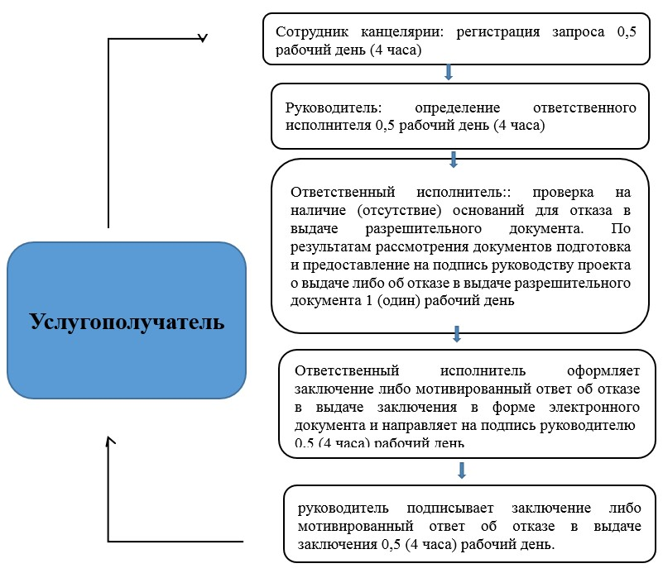

Приложение 2
к Регламенту государственной
услуги "Выдача согласования и
(или) заключения разрешительного
документа на ввоза/вывоза
зарегистрированных и
незарегистрированных
в Республике Казахстан
лекарственных средств и
медицинских изделий"

Пошаговые действия услугополучателя

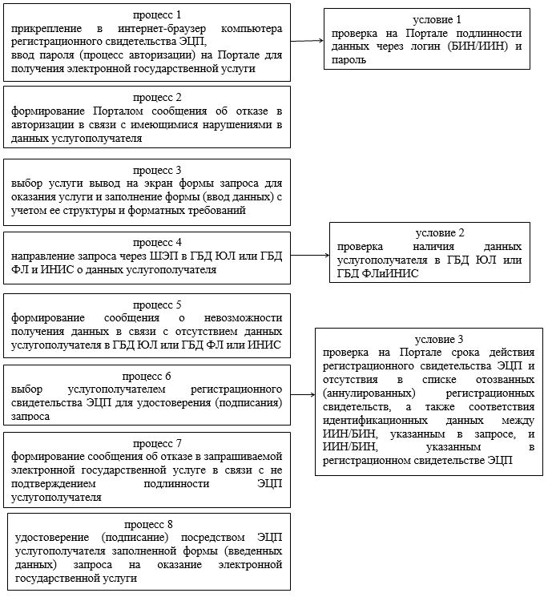

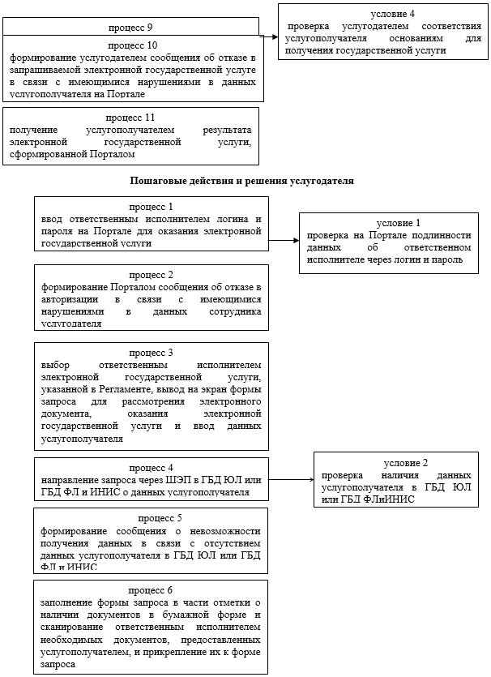

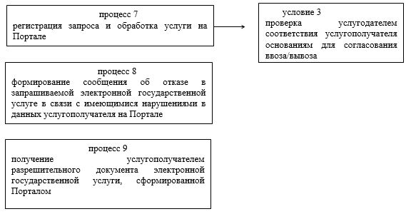

Приложение 2 к приказу
Министра здравоохранения
Республики Казахстан
от 20 мая 2019 года
№ ҚР ДСМ-83
Приложение 2
к приказу Министра
здравоохранения и социального
развития Республики Казахстан
от 29 мая 2015 года № 416

Регламент государственной услуги "Выдача заключения о безопасности, качестве и эффективности лекарственных средств и медицинских изделий"

Глава 1. Общие положения
1. Государственная услуга – "Выдача заключения о безопасности, качестве и эффективности лекарственных средств и медицинских изделий" (далее – государственная услуга) оказывается Республиканским государственным предприятием на праве хозяйственного ведения "Национальный центр экспертизы лекарственных средств, медицинских изделий" Министерства здравоохранения Республики Казахстан (далее – услугодатель), в том числе через веб-портал "электронного правительства": www.egov.kz или веб-портал "Е-лицензирование": www.elicense.kz.
Государственная услуга оказывается на основании Стандарта государственной услуги "Об утверждении стандартов государственных услуг в сфере фармацевтической деятельности", утвержденного приказом Министра здравоохранения и социального развития Республики Казахстан от 28 апреля 2015 года № 293 (зарегистрирован в Реестре государственной регистрации нормативных правовых актов под № 11338) (далее – Стандарт).
Прием заявления и выдача результата оказания государственной услуги осуществляются через:
1) канцелярию услугодателя;
2) веб-портал "электронного правительства" www.egov.kz, www.elicense.kz (далее – портал).
2. Форма оказания государственной услуги – электронная/бумажная.
В случае, если услугополучатель предоставляет документы и материалы (за исключением образцов лекарственных средств и медицинского изделия) через информационную систему услугодателя (далее – информационная система), форма взаимодействия – электронная (частично автоматизированная).
Услугополучатель имеет возможность получения информации о порядке и статусе оказания государственной услуги в режиме удаленного доступа посредством "личного кабинета" на официальном сайте услугодателя www.dari.kz.
3. Результатом оказания государственной услуги является заключение о безопасности, качестве и эффективности лекарственных средств и медицинских изделий с рекомендацией о возможности или невозможности государственной регистрации, перерегистрации, внесении изменений в регистрационное досье (далее – заключение), либо мотивированный ответ в отказе оказания государственной услуги по основаниям, предусмотренным пунктом 10 Стандарта.
Форма предоставления результата оказания государственной услуги: электронная и (или) бумажная.

Глава 2. Описание порядка действий структурных подразделений (работников) услугодателя в процессе оказания государственной услуги
4. Основанием для начала процедуры (действия) по оказанию государственной услуги является подача услугополучателем и прием услугодателем заявления, документов и материалов, предусмотренных пунктом 9 Стандарта.
Подтверждением принятия заявления на бумажном носителе является отметка на его копии о регистрации в Центр по обслуживанию заявителей услугодателя (далее - ЦОЗ) с указанием даты и времени приема пакета документов и материалов.
5. Содержание каждой процедуры (действия) одного заявления, входящей в состав процесса оказания государственной услуги, длительность ее выполнения:
1) прием заявления, документов и образцов лекарственных средств или медицинских изделий (далее - материалы), представленных услугополучателем (либо его представителем по доверенности) по акту приема-передачи, а также проверка наличия полного пакета документов согласно перечню, предусмотренному Стандартом, материалов регистрационного досье, согласно Правилам экспертизы, и ввод информации по представленным для экспертизы материалам в информационную систему услугодателя (далее – информационная система) осуществляется ответственным работником ЦОЗ в течение 30 минут.
В случае представления услугополучателем неполного пакета документов и (или) документов с истекшим сроком действия услугодатель отказывает в приеме заявления.
2) рассмотрение материалов, поступивших через информационную систему, определение ответственного работника и передача на исполнение осуществляется руководителями структурных подразделений услугодателя, ответственными за проведение экспертных работ в течение 1 (одного) календарного дня с учетом сроков, установленных пунктом 4 Cтандарта;
3) проведение экспертизы поступивших материалов, ввод результатов экспертизы и подготовка заключений по результатам каждого из этапов экспертизы, а также подготовка заключений по результатам оказания государственной услуги и сопроводительного письма услугополучателю осуществляется работниками структурных подразделений услугодателя, ответственными за проведение экспертных работ, в информационной системе в течение сроков, установленных пунктом 4 cтандарта.
При необходимости на любом из этапов экспертизы при оказании государственной услуги услугодатель запрашивает у услугополучателя разъяснения или уточнения положений в представленных документах. Переписка осуществляется через ЦОЗ путем формирования электронного документа через информационную систему или на бумажных носителях;
4) формирование результата оказания государственной услуги согласно Приложениям 1, 2, 3, 4 Стандарта осуществляется ответственными работниками структурных подразделений услугодателя в сроки, предусмотренные пунктом 4 Стандарта и включает:
- формирование проектов сопроводительного письма и заключения на государственном и русском языках;
- согласование проекта заключения по результатам оказания государственной услуги и сопроводительного письма руководителем ответственного структурного подразделения услугодателя;
- распечатка согласованных проектов сопроводительного письма и заключения из информационной системы;
5) подписание сопроводительного письма и заключения результата оказания государственной услуги осуществляется руководством услугодателя на бумажном носителе в течение 1 (одного) календарного дня с учетом сроков, установленных пунктом 4 настоящего регламента;
6) регистрация результата оказания государственной услуги с сопроводительным письмом осуществляется ЦОЗ в течение 1 (одного) календарного дня с учетом сроков, установленных пунктом 4 настоящего регламента;
7) выдача результата оказания государственной услуги с сопроводительным письмом услугополучателю осуществляется через ЦОЗ в течение 30 минут с момента обращения услугополучателя.
Через портал – в "личном кабинете" услугополучателя отображается статус о принятии запроса для оказания государственной услуги с указанием даты получения результата государственной услуги.
При обращении через портал отправка электронного запроса осуществляется из "личного кабинета" услугополучателя. Запрос автоматически направляется к услугодателю.
6. Если услугополучатель не обратился за результатом оказания государственной услуги, то услугодатель обеспечивает хранение результата оказания государственной услуги в срок не более 180 дней с момента его регистрации в информационной системе.

Глава 3. Описание порядка взаимодействия структурных подразделений (работников) услугодателя в процессе оказания государственной услуги
7. Описание последовательности процедур (действий) с указанием длительности каждой процедуры (действия) изложено согласно приложению 1 к настоящему регламенту государственной услуги.
8. Перечень структурных подразделений (работников) услугодателя, которые участвуют в процессе оказания государственной услуги:
1) ЦОЗ;
2) структурные подразделения услугодателя, осуществляющие экспертизу;
3) руководство услугодателя.
9. Описание последовательности процедур (действий) между структурными подразделениями (работниками) с указанием длительности каждой процедуры (действия)
ЦОЗ осуществляет прием материалов, необходимых для оказания государственной услуги:
Ответственный сотрудник ЦОЗ вводит заявление с прилагаемыми документами в информационную систему для доступа к материалам структурных подразделений услугодателя в целях проведения экспертизы при государственной регистрации, перерегистрации и внесения изменений в регистрационное досье лекарственных средства или медицинского изделия.
Структурные подразделения услугодателя в соответствии с Правилами экспертизы проводят экспертизу материалов в сроки, установленные пунктом 4 Стандарта.
Ответственный работник структурного подразделения подготавливает и согласовывает с руководителем структурного подразделения сопроводительное письмо и заключение по результатам оказания государственной услуги.
Согласованные проекты сопроводительного письма и заключения по результатам оказания государственной услуги ответственный работник структурного подразделения передает для подписания руководству услугодателя.
Руководство услугодателя по завершении экспертизы подписывает сопроводительное письмо и заключение по результатам оказания государственной услуги.
10. Последовательность процедур (действий), взаимодействий структурных подразделений (работников) услугодателя в процессе оказания государственной услуги отражается в справочнике бизнес-процессов оказания государственной услуги согласно приложению 2 к настоящему регламенту.

Глава 4. Описание порядка использования информационных систем в процессе оказания государственной услуги
11. Порядок обращения и последовательность процедур (действий) услугодателя при оказании государственной услуги через Портал:
проверка на Портале подлинности данных о зарегистрированном услугополучателе посредством электронной цифровой подписи (далее – ЭЦП);
выбор пользователем государственной услуги, вывод на экран формы (ввод данных) с учетом ее структуры и форматных требований, прикреплением к форме запроса необходимых документов в электронном виде;
удостоверение (подписание) запроса посредством ЭЦП услугополучателя заполненной формы (введенных данных) запроса оказания государственной услуги;
регистрация электронного документа (запроса услугополучателя) и обработка запроса на Портале;
проверка услугодателем заявления услугополучателя;
получение услугополучателем результата государственной услуги разрешительного документа (письма о согласовании/заключения на ввоз/вывоз зарегистрированных и незарегистрированных в Республике Казахстан лекарственных средств и медицинских изделий) сформированного Порталом. Электронный документ формируется с использованием ЭЦП руководителем услугодателя.
Приложение 1
к регламенту государственной
услуги "Выдача заключения о
безопасности, качестве и
эффективности лекарственных
средств медицинских и
изделий изделий"

Описание последовательности процедур (действий) с указанием длительности каждой процедуры (действия)

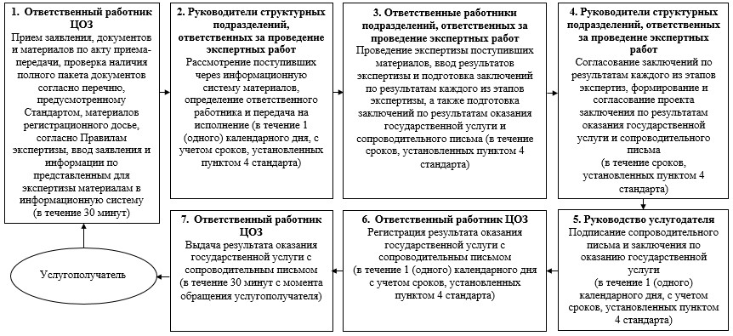

Приложение 2
к регламенту государственной
услуги "Выдача заключения о
безопасности, качестве и
эффективности лекарственных
средств медицинских и
изделий изделий"

Справочник бизнес-процессов оказания государственной услуги

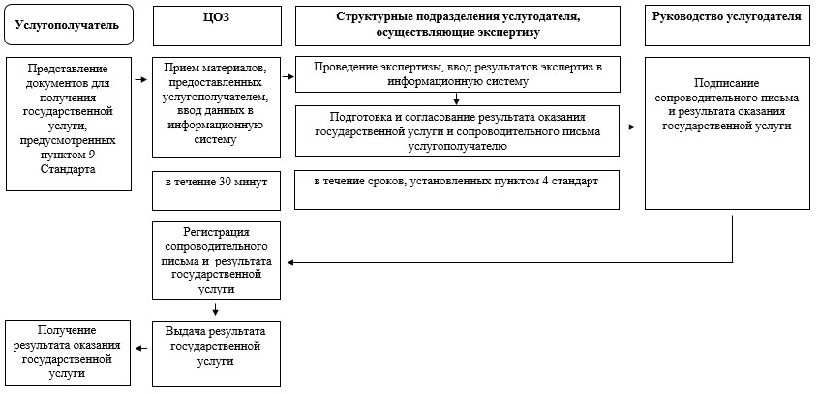

Приложение 3 к приказу
Министра здравоохранения
Республики Казахстан
от 20 мая 2019 года
№ ҚР ДСМ-83
Приложение 3
к приказу Министра
здравоохранения и социального
развития Республики Казахстан
от 29 мая 2015 года № 416

Регламент государственной услуги "Выдача разрешения на проведение клинического исследования и (или) испытания фармакологических и лекарственных средств, медицинских изделий"

Глава 1. Общее положения
1. Государственная услуга "Выдача разрешения на проведение клинического исследования и (или) испытания фармакологических и лекарственных средств, медицинских изделий" (далее – государственная услуга) оказывается на основании статьи 74 Кодекса Республики Казахстан от 18 сентября 2009 года "О здоровье народа и системе здравоохранения", а также согласно Стандарту государственной услуги "Выдача разрешения на проведение клинического исследования и (или) испытания фармакологических и лекарственных средств, медицинских изделий", утвержденному приказом Министра здравоохранения и социального развития Республики Казахстан от 28 апреля 2015 года № 293 (зарегистрирован в Реестре государственной регистрации нормативных правовых актов под № 11338) (далее – Стандарт) Комитетом фармации Министерства здравоохранения Республики Казахстан (далее – услугодатель).
Прием документов для оказания государственной услуги и выдача результатов оказания государственной услуги осуществляется через веб-портал "электронного правительства".
2. Форма оказания государственной услуги: электронная.
3. Результатом оказания государственной услуги является разрешение на проведение клинического исследования и (или) испытания фармакологических и лекарственных средств, медицинских изделий, утвержденный приказом услугодателя, либо мотивированный ответ в отказе оказания государственной услуги по основаниям, предусмотренным пунктом 9-1 Стандарта.

Глава 2. Описание порядка действий структурных подразделений (работников) услугодателя в процессе оказания государственной услуги
4. Основанием для начала процедуры (действия) по оказанию государственной услуги является получение электронного запроса с прикреплением документов услугополучателя, необходимых для оказания государственной услуги. Перечень документов необходимых для оказания государственной услуги при обращении услугопоучателя предоставляется согласно пункту 9 Стандарта.
5. Содержание каждой процедуры (действия), входящей в состав процесса оказания государственной услуги, длительность его выполнения:
процесс 1 – сотрудник канцелярии услугодателя в течение 0,25 (2 часа) рабочего дня со дня поступления электронной заявки проводит регистрацию;
процесс 2 – руководитель услугодателя в течение 0,25 (2 часа) рабочего дня со дня поступления электронной заявки, рассматривает документы услугополучателя и отписывает заместителю руководителя услугодателя;
процесс 3 – заместитель руководителя услугодателя в течение 0,5 (4 часа) рабочего дня со дня поступления электронной заявки, рассматривает документы услугополучателя и отписывает руководителю Управления;
процесс 4 – руководитель Управления в течение 0,25 (2 часа) рабочего дня со дня получения электронной заявки, рассматривает документы услугополучателя на соответствие предъявляемым требованиям и отписывает главному эксперту (эксперту) Управления;
процесс 5 – главный эксперт (эксперт) Управления в течение 2 (двух) рабочих дней со дня получения электронной заявки осуществляет рассмотрение документов услугополучателя и подготовит проект приказа, визирует его уполномоченными лицами услугодателя и предоставляет на подпись руководителю услугодателя;
процесс 6 - руководитель управления в течение 0,25 (2часа) рабочего дня рассмотривает и передача руководителю услугодателя;
процесс 7 – руководитель Комитета в течение 0,5 (4 часа) рабочего дня рассматривает проект приказа, подписывает и передает главному эксперту (эксперту) Управления;
процесс 8 – главный эксперт (эксперт) Управления в течение 1 (одного) рабочего дня подписанный приказ регистрирует в журнале регистрации приказов по основной деятельности услугодателя и присваивает номер.
6. Результат процедуры (действия) по оказанию государственной услуги, который служит основанием для начала выполнения следующей процедуры действия:
1) электронный запрос с входящим номером;
2) резолюция руководителя услугодателя и его заместителя для рассмотрения руководителю Управления;
3) резолюция руководителя Управления для рассмотрения главному эксперту (эксперту) Управления;
4) подготовка проекта приказа главным экспертом (экспертом) Управления;
5) визирование проекта приказа уполномоченными лицами услугодателя;
6) подписание проекта приказа руководителем услугодателя;
7) регистрация приказа и присвоение номера главным экспертом (экспертом) Управления;
8) выдача приказа в электронном формате.

Глава 3. Описание порядка взаимодействия структурных подразделений (работников) услугодателя в процессе оказания государственной услуги
7. В процессе оказания государственной услуги участвуют следующие структурные подразделения (работники) услугодателя:
сотрудник канцелярии услугодателя;
руководство услугодателя;
руководитель Управления;
главный эксперт (эксперт) услугодателя.
8. Описание последовательности процедур (действий) между структурными подразделениями (работниками) с указанием длительности каждой процедуры (действия).
1) Сотрудник канцелярии: регистрация запроса – 0,25 (2 часа) рабочий день.
2) Руководитель услугодателя и его заместитель в течение рабочего дня, со дня регистрации электронной заявки (6 часов), распределяют поступившие документы, накладывают резолюцию и передают руководителю Управления;
3) Руководитель управления в течение 0,25 (2 часа) рабочего дня, распределяет поступившие документы, накладывает резолюцию и передает главному эксперту (эксперту) Управления;
4) Главный эксперт (эксперт) Управления:

1) в течение двух рабочих дней, со дня регистрации документов, проверяет полноту и соответствие представленных документов;
2) готовит мотивированный ответ об отказе в случае неполноты и (или) несоответствия представленных документов;
3) в случае положительного решения:
формирует в течение двух рабочих дней проект решения на проведение клинических исследований и (или) испытаний фармакологических и лекарственных средств, медицинских изделий и передает на согласование и утверждение руководству услугодателя;
4) в случае отрицательного решения:
формирует в течение двух рабочих дней проект решения об отказе в выдаче решения на проведение клинических исследований и (или) испытаний фармакологических и лекарственных средств, медицинских изделий и передает на согласование и утверждение руководству услугодателя.
Услугодатель письменно информирует услугополучателя о причине приостановления оказания государственной услуги (в срок, не превышающий пяти календарных дней).

Глава 4. Описание порядка использования информационных систем в процессе оказания государственной услуги
9. Порядок обращения и последовательность процедур (действий) услугодателя при оказании государственной услуги через Портал:
проверка на Портале подлинности данных о зарегистрированном услугополучателе посредством электронной цифровой подписи (далее – ЭЦП);
выбор пользователем государственной услуги, вывод на экран формы (ввод данных) с учетом ее структуры и форматных требований, прикреплением к форме запроса необходимых документов в электронном виде;
удостоверение (подписание) запроса посредством ЭЦП услугополучателя заполненной формы (введенных данных) запроса оказания государственной услуги;
регистрация электронного документа (запроса услугополучателя) и обработка запроса на Портале;
проверка услугодателем заявления услугополучателя;
получение услугополучателем результата государственной услуги разрешение на проведение клинического исследования и (или) испытания фармакологических и лекарственных средств, медицинских изделий, утвержденный приказом услугодателя, сформированного Порталом. Электронный документ формируется с использованием ЭЦП руководителем услугодателя.
При обращении услугополучателя, результат государственной услуги в срок не более 5 рабочих дней со дня регистрации на Портале представленных документов представленных документов услугополучателя, необходимых для оказания государственной услуги, направляется в личный кабинет в форме электронного документа, удостоверенного ЭЦП.
10. Пошаговые действия услугополучателя и решения услугодателя через Портал приведены в приложении 2 к настоящему Регламенту.
Приложение 1
к Регламенту государственной
услуги "Выдача разрешения на
проведение клинического
исследования и (или) испытания
фармакологических
и лекарственных средств,
медицинских изделий"

Схема бизнес-процесса оказания государственной услуги "Выдача разрешения на проведение клинического исследования и (или) испытания фармакологических и лекарственных средств, медицинских изделий"

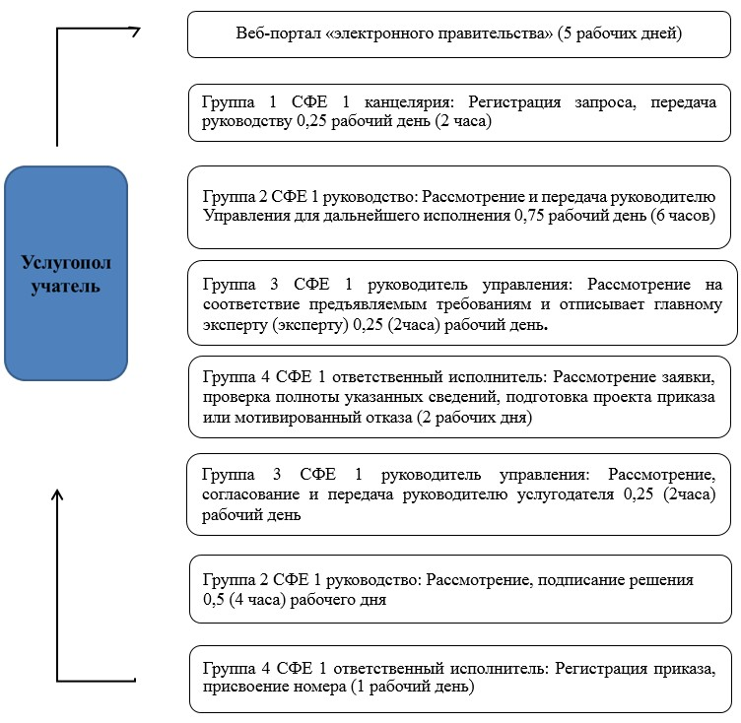

Приложение 2
к Регламенту государственной
услуги "Выдача разрешения
на проведение клинического
исследования и (или)
испытания фармакологических
и лекарственных средств,
медицинских изделий"

Пошаговые действия услугополучателя

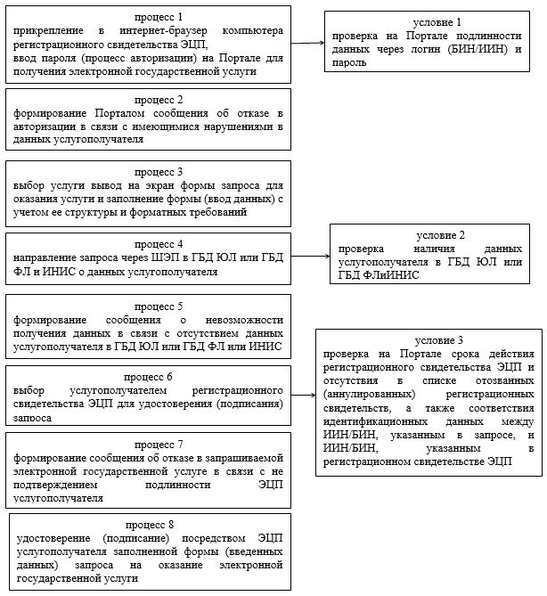

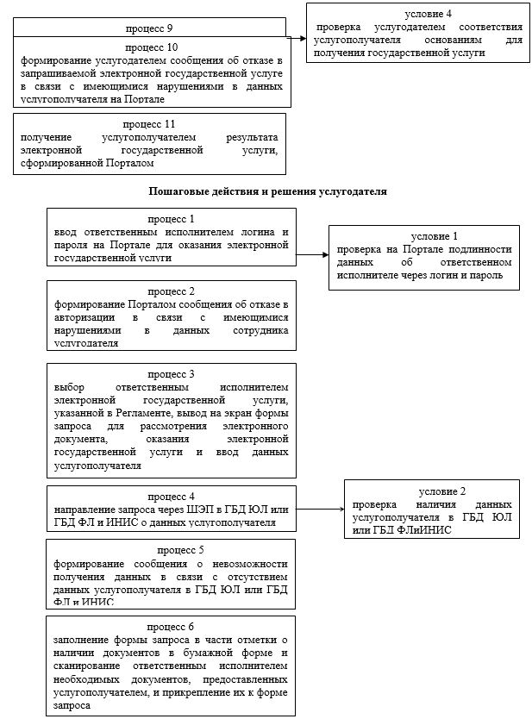

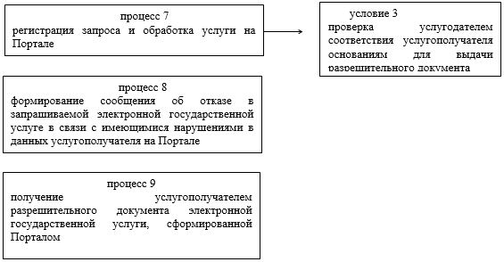

Приложение 4 к приказу
Министра здравоохранения
Республики Казахстан
от 20 мая 2019 года
№ ҚР ДСМ-83
Приложение 4
к приказу Министра
здравоохранения и социального
развития Республики Казахстан
от 29 мая 2015 года № 416

Регламент государственной услуги "Государственная регистрация, перерегистрация и внесение изменений в регистрационное досье лекарственного средства или медицинского изделия"

Глава 1. Общее положения
1. Государственная услуга "Государственная регистрация, перерегистрация и внесение изменений в регистрационное досье лекарственного средства или медицинского изделия" (далее – государственная услуга) оказывается на основании статьи 71 Кодекса Республики Казахстан от 18 сентября 2009 года "О здоровье народа системе здравоохранения", а также согласно Стандарту государственной услуги "Государственная регистрация, перерегистрация и внесение изменений в регистрационное досье лекарственного средства или медицинского изделия", утвержденному приказом Министра здравоохранения Республики Казахстан от 28 апреля 2015 года № 293 (зарегистрирован в Реестре государственной регистрации нормативных правовых актов за № 11338) (далее – Стандарт) Комитетом фармации Министерства здравоохранения Республики Казахстан (далее – услугодатель).
Прием документов для оказания государственной услуги и выдача результатов оказания государственной услуги осуществляется через веб-портал "электронного правительства".
2. Форма оказания государственной услуги: электронная.
3. Результатом оказания государственной услуги является выдача регистрационного удостоверения, подтверждающего государственную регистрацию, перерегистрацию и внесению изменений в регистрационное досье лекарственного средства или медицинского изделия (далее – регистрационное удостоверение) электронном виде по формам 1, 2, 3 приложения к Стандарту либо мотивированный ответ в отказе оказания государственной услуги по основаниям, предусмотренным пунктом 10 Стандарта.

Глава 2. Описание порядка действий структурных подразделений (работников) услугодателя в процессе оказания государственной услуги
4. Основанием для начала процедуры (действия) по оказанию государственной услуги является получение услугодателем электронной заявки услугополучателя, необходимых для оказания государственной услуги. Перечень документов необходимых для оказания государственной услуги при обращении услугопоучателя предоставляется согласно пункту 9 Стандарта.
5. Содержание каждой процедуры (действия), входящей в состав процесса оказания государственной услуги, длительность его выполнения:
процесс 1 –руководитель Управления в течение 1 (одного) рабочего дня, принимает в работу и назначает исполнителя;
процесс 2 – главный эксперт (эксперт) Управления в течение 3 (трех) рабочих дней со дня получения документов осуществляет рассмотрение документов услугополучателя на соответствие предъявляемым требованиям и подготавливает проект разрешительного документа, либо мотивированный ответ об отказе и направляет на согласование руководителю услугодателя;
процесс 3 – руководитель Комитета в течение 1 (одного) рабочего дня рассматривает проект и подписывает;
6. Результат процедуры (действия) по оказанию государственной услуги, который служит основанием для начала выполнения следующей процедуры действия:
1) регистрация электронной заявки услугопоучателя, необходимых для оказания государственной услуги;
2) принятие заявки на работу и назначение исполнителя;
3) подготовка проекта главным экспертом (экспертом) Управления;
4) подписание проекта руководителем услугодателя.

Глава 3. Описание порядка взаимодействия структурных подразделений (работников) услугодателя в процессе оказания государственной услуги
7. В процессе оказания государственной услуги участвуют следующие структурные подразделения (работники) услугодателя:
руководство услугодателя;
руководитель Управления;
главный эксперт (эксперт) услугодателя.
8. Описание последовательности процедур (действий) между структурными подразделениями (работниками) услугодателя.
Руководитель управления в течение 1 (одного) рабочего дня, принимает в работу и назначает исполнителя, отписывает главному эксперту (эксперту) Управления;
Главный эксперт (эксперт) Управления:
1) в течение трех рабочих дней, проверяет полноту и соответствие представленных документов;
2) готовит мотивированный ответ об отказе в случае неполноты и (или) несоответствия представленных документов;
3) в случае положительного решения:
формирует в течение трех рабочих дней проект решения на государственную регистрацию, перерегистрацию, внесение изменений в регистрационное досье лекарственного средства или медицинского изделия и передает на согласование и утверждение руководству услугодателя;
4) в случае отрицательного решения:
формирует в течение трех рабочих дней проект решения об отказе в государственной регистрации, перерегистрации и во внесении изменений в регистрационное досье лекарственного средства или медицинского изделия и передает на согласование и утверждение руководству услугодателя.

Глава 4. Описание порядка использования информационных систем в процессе оказания государственной услуги
9. Порядок обращения и последовательность процедур (действий) услугодателя при оказании государственной услуги через Портал:
проверка на Портале подлинности данных о зарегистрированном услугополучателе посредством электронной цифровой подписи (далее – ЭЦП);
выбор пользователем государственной услуги, вывод на экран формы (ввод данных) с учетом ее структуры и форматных требований, прикреплением к форме запроса необходимых документов в электронном виде;
удостоверение (подписание) запроса посредством ЭЦП услугополучателя заполненной формы (введенных данных) запроса оказания государственной услуги;
регистрация электронного документа (запроса услугополучателя) и обработка запроса на Портале;
проверка услугодателем заявления услугополучателя;
получение услугополучателем результата государственной услуги регистрационное удостоверение (дубликат регистрационного удостоверения), сформированного Порталом. Электронный документ формируется с использованием ЭЦП руководителем услугодателя.
При обращении услугополучателя, результат государственной услуги в срок не более 5 рабочих дней со дня регистрации на Портале представленных документов представленных документов услугополучателя, необходимых для оказания государственной услуги, направляется в личный кабинет в форме электронного документа, удостоверенного ЭЦП.
10. Пошаговые действия услугополучателя и решения услугодателя через Портал приведены в приложении 2 к настоящему Регламенту.
Приложение 1
к Регламенту государственной
услуги "Государственная
регистрация, перерегистрация
и внесение изменений в
регистрационное досье
лекарственных средства
или медицинского изделия"

Схема бизнес-процесса оказания государственной услуги "Государственная регистрация, перерегистрация и внесение изменений в регистрационное досье лекарственных средств или медицинского изделия"

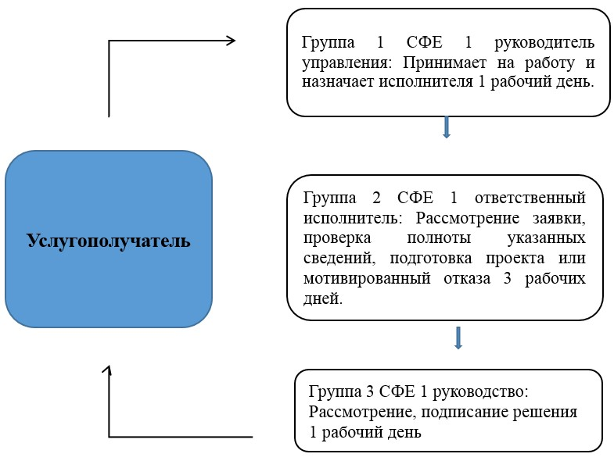

Приложение 2
к Регламенту государственной
услуги "Государственная
регистрация, перерегистрация
и внесение изменений в
регистрационное досье
лекарственных средства или
медицинского изделия"

Пошаговые действия услугополучателя

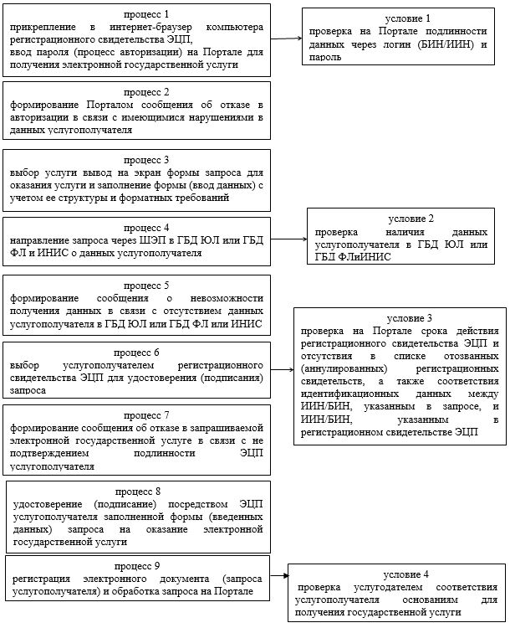

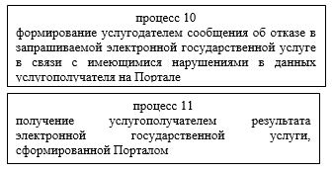

Пошаговые действия и решения услугодателя

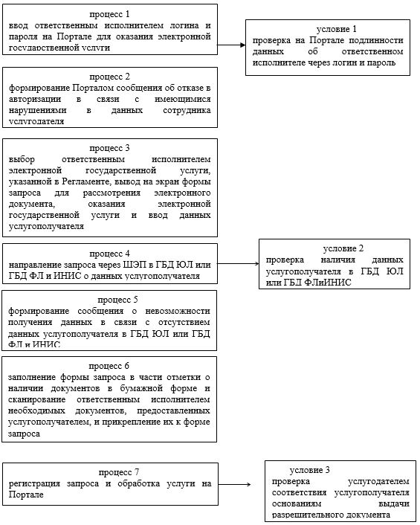

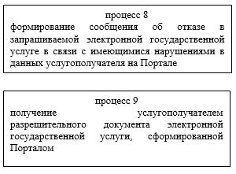

Приложение 5 к приказу
Министра здравоохранения
Республики Казахстан
от 20 мая 2019 года
№ ҚР ДСМ-83
Приложение к регламенту
государственной услуги
"Выдача свидетельства о
присвоении квалификационной
категории специалистам с
фармацевтическим образованием"

Справочник бизнес-процессов оказания государственной услуги "Выдача свидетельства о присвоении квалификационной категории специалистам с фармацевтическим образованием"

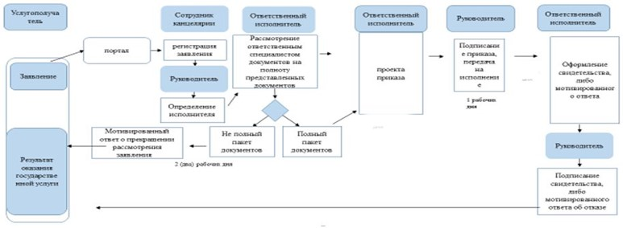

Приложение 6 к приказу
Министра здравоохранения
Республики Казахстан
от 20 мая 2019 года
№ ҚР ДСМ-83
Приложение 7
к приказу Министра
здравоохранения и социального
развития Республики Казахстан
от 29 мая 2015 года № 416

Регламент государственной услуги "Выдача сертификата на фармацевтический продукт"

Глава 1. Общее положения
1. Государственная услуга "Выдача сертификата на фармацевтический продукт" (далее – государственная услуга) оказывается на основании статьи 71 Кодекса Республики Казахстан от 18 сентября 2009 года "О здоровье народа системе здравоохранения", а также согласно Стандарту государственной услуги "Выдача сертификата на фармацевтический продукт", утвержденному приказом Министра здравоохранения и социального развития Республики Казахстан от 28 апреля 2015 года № 293 (зарегистрирован в Реестре государственной регистрации нормативных правовых актов за № 11338) (далее – Стандарт) Комитетом фармации Министерства здравоохранения Республики Казахстан (далее – услугодатель).
Прием документов для оказания государственной услуги и выдача результатов оказания государственной услуги осуществляется через веб-портал "электронного правительства" либо через НАО "Государственная корпорация "Правительство для граждан".
2. Форма оказания государственной услуги: электронная и (или) бумажная.
3. Результатом оказания государственной услуги является выдача сертификата на фармацевтический продукт, (далее – сертификат) в бумажном и (или) электронном виде по форме согласно приложения 2 Стандарта либо мотивированный ответ в отказе оказания государственной услуги по основаниям, предусмотренным пунктом 10 Стандарта.

Глава 2. Описание порядка действий структурных подразделений (работников) услугодателя в процессе оказания государственной услуги
4. Основанием для начала процедуры (действия) по оказанию государственной услуги является получение услугодателем представленных документов услугополучателя, необходимых для оказания государственной услуги. Перечень документов необходимых для оказания государственной услуги при обращении услугополучателя предоставляется согласно пункту 9 Стандарта.
5. Процедуры (действия) процесса оказания государственной услуги:
процесс 1 – сотрудник канцелярии услугодателя в течение 15 мин со дня поступления электронной заявки, проводит регистрацию полученных документов, и передает на рассмотрение руководителю услугодателя;
процесс 2 – руководитель услугодателя в течение 0,25 (2 часа) рабочего дня со дня поступления документов, рассматривает документы услугополучателя и отписывает заместителю руководителя услугодателя;
процесс 3 – заместитель руководителя услугодателя в течение 0,25 (2 часа) рабочего дня со дня поступления документов, рассматривает документы услугополучателя и отписывает руководителю Управления государственных услуг в сфере фармацевтической деятельности и интеграции (далее – Управление);
процесс 4 – руководитель Управления в течение 0,5 (4 часа) рабочего дня со дня получения документов, рассматривает документы услугополучателя на соответствие предъявляемым требованиям и отписывает главному эксперту (эксперту) Управления;
процесс 5 – главный эксперт (эксперт) Управления в течение 2 (двух) рабочих дней со дня получения документов осуществляет рассмотрение документов услугополучателя и направляет их в экспертную организацию с сопроводительным письмом с приложением копии акта последней инспекции производства (или отчет по инспекции производственной площадки за последние три года) для подготовки проекта сертификата на фармацевтический продукт;
процесс 6 – сотрудник экспертной организации в течение 6 (шести) рабочих дней со дня получения заявления от Комитета проверяет соответствие статуса фармацевтического препарата и статуса организации с данными регистрационного досье, представленного для экспертизы при государственной регистрации, перерегистрации и внесении изменений в регистрационное досье лекарственного препарата. По результатам проверки сотрудник экспертной организации оформляет проект сертификата на фармацевтический продукт и направляет в Комитет с сопроводительным письмом, подписанным руководителем или уполномоченным лицом экспертной организации;
процесс 7 – главный эксперт (эксперт) Управления в течение 1 (одного) рабочего дня со дня получения проекта сертификата на фармацевтический продукт от экспертной организации готовит сертификат, визирует его уполномоченными лицами услугодателя и предоставляет на подпись руководителю услугодателя;
процесс 8 – руководитель Управления в течение 0,5 (4 часа) рабочего дня подписывает сертификат и передает на подпись руководителю услугодателя;
процесс 9 – руководитель Комитета в течение 0,5 (4 часа) рабочего дня рассматривает, подписывает сертификат и передает главному эксперту (эксперту) Управления;
процесс 10 – главный эксперт (эксперт) Управления в течение 1 (одного) рабочего дня подписанный сертификат регистрирует и присваивает номер.
6. Результат процедуры (действия) по оказанию государственной услуги, служит основанием для начала выполнения следующих процедур (действий):
1) регистрация электронной заявки услугопоучателя, необходимых для оказания государственной услуги и передача их руководителю услугодателя;
2) резолюция руководителя услугодателя и его заместителя для рассмотрения руководителю Управления;
3) резолюция руководителя Управления для рассмотрения главному эксперту (эксперту) Управления;
4) направление главным экспертом (экспертом) Управления документов в экспертную организацию;
5) подготовка проекта сертификата главным экспертом (экспертом) Управления;
6) визирование проекта сертификата уполномоченными лицами услугодателя;
7) подписание сертификата руководителем услугодателя;
8) регистрация сертификата и присвоение номера главным экспертом (экспертом) Управления;
9) выдача сертификата.

Глава 3. Описание порядка взаимодействия структурных подразделений (работников) услугодателя в процессе оказания государственной услуги
7. В процессе оказания государственной услуги участвуют следующие структурные подразделения (работники) услугодателя:
1) канцелярия услугодателя;
2) руководство услугодателя;
3) руководитель Управления;
4) главный эксперт (эксперт) Управления.
8. Описание последовательности процедур (действий) между структурными подразделениями (работниками) услугодателя.
Сотрудник канцелярии со дня обращения услугополучателя:
1) регистрирует и передает документы руководителю услугодателя (15 минут).
Руководитель услугодателя и его заместитель в течение рабочего дня, со дня регистрации документа, распределяют поступившие документы, накладывают резолюцию и передают руководителю Управления (4 часа).
Руководитель управления в течение рабочего дня, со дня регистрации документа, распределяет поступившие документы, накладывает резолюцию и передает главному эксперту (эксперту) Управления (4 часа).
Главный эксперт (эксперт) Управления:
1) в течение 2 (двух) рабочих дней, со дня регистрации документов, проверяет полноту и соответствие представленных документов;
2) готовит сопроводительное письмо и направляет документы в экспертную организацию (ожидание ответа от экспертной организации 6 рабочих дней);
3) формирует в течение 1 (одного) рабочего дня подготовленный экспертной организацией проект сертификата, визирует его и передает на согласование сертификат.
Руководитель Управления проверяет, визирует проект сертификата в течение 0,5 (4 часа) рабочего дня.
Руководитель услугодателя подписывает сертификат в течение 0,5 (4 часа) рабочего дня.
Главный эксперт (эксперт) Управления в течение 1 (одного) рабочего дня регистрирует и выдает сертификат, информирует услугополучателя о выдаче сертификата.
Последовательность процедур (действий), взаимодействий структурных подразделений (работников) услугодателя в процессе оказания государственной услуги отражается в справочнике бизнес-процессов оказания государственной услуги согласно приложению 1 к настоящему регламенту.

Глава 4. Описание порядка взаимодействия с Государственной корпорации и (или) иными услугодателями, а также порядка использования информационных систем в процессе оказания государственной услуги
9. Описание порядка обращения в Государственную корпорацию "Правительство для граждан" и длительность обработки запроса услугополучателя.
Услугополучатели для получения государственной услуги обращаются в Государственную корпорацию и предоставляют документы согласно перечню, предусмотренному пунктом 9 Стандарта.
Длительность обработки запроса услугополучателя – максимально допустимое время обслуживания в день обращения – 15 (пятнадцать) минут.
10. описание процесса получения результата оказания государственной услуги через Государственную корпорацию "Правительство для граждан", его длительность
1) процесс 1 – ввод оператора Государственной корпорации в информационную систему государственной базы данных "Е-лицензирование" (далее - ИС ГБД "Е-лицензирование") логина и пароля (процесс авторизации) для оказания услуги;
2) процесс 2 – выбор оператором Государственной корпорации услуги, вывод на экран формы запроса для оказания услуги и ввод оператором Государственной корпорации данных услугополучателя государственной услуги;
3) процесс 3 – направление запроса через шлюз "электронного правительства" (далее – ШЭП) в государственной базе данных "Юридические лица" (далее – ГБД ЮЛ) о данных услугополучателя государственной услуги;
4) условие 1 – проверка наличия данных услугополучателя государственной услуги в ГБД ЮЛ;
5) процесс 4 – формирование сообщения о невозможности получения данных в связи с отсутствием данных услугополучателя государственной услуги в ГБД ЮЛ;
6) процесс 5 – заполнение оператором Государственной корпорации формы запроса в части отметки о наличии документов в бумажной форме и сканирование документов, предоставленных услугополучателем государственной услуги, прикрепление их к форме запроса и удостоверение посредством ЭЦП заполненной формы (введенных данных) запроса на оказание услуги;
7) процесс 6 – направление электронного документа (запроса услугополучателя государственной услуги) удостоверенного (подписанного) ЭЦП оператора Государственной корпорации через ШЭП в ИС ГБД "Е-лицензирование";
8) процесс 7 – регистрация электронного документа в ИС ГБД "Е-лицензирование";
9) условие 2 – проверка (обработка) услугодателем соответствия приложенных услугополучателем документов, указанных в пункте 9 Стандарта и основаниям для оказания услуги;
10) процесс 8 – формирование сообщения об отказе в запрашиваемой услуге в связи с имеющимися нарушениями в документах услугополучателя государственной услуги в ИС ГБД "Е-лицензирование";
11) процесс 9 – получение услугополучателем через оператора Государственной корпорации результата оказания государственной услуги.
Длительность оказания государственной услуги с момента сдачи документов в Государственную корпорацию, а также при обращении на портал:
Выдача сертификата на фармацевтический продукт – 12 (двенадцать) рабочих дней.
11. Описание порядка обращения и последовательности процедур (действий) услугодателя и услугополучателя при оказании государственных услуг через веб-портал "электронного правительства".
Последовательность действий при получении государственной услуги через портал:
1) услугополучатель государственной услуги осуществляет регистрацию на портале с помощью своего регистрационного свидетельства ЭЦП, которое хранится в интернет-браузере компьютера услугополучателя (осуществляется для незарегистрированных получателей государственной услуги на портале);
2) процесс 1 – прикрепление в интернет-браузер компьютера услугополучателя государственной услуги регистрационного свидетельства ЭЦП, процесс ввода услугополучателем государственной услуги пароля (процесс авторизации) на портале для получения государственной услуги;
3) условие 1 – проверка на портале подлинности данных о зарегистрированном услугополучателе через логин (индивидуальный идентификационный номер (далее – ИИН)/ бизнес–идентификационный номер (далее – БИН)) и пароль;
4) процесс 2 – формирование порталом сообщения об отказе в авторизации в связи с имеющимися нарушениями в данных услугополучателя;
5) процесс 3 – выбор услугополучателем государственной услуги, вывод на экранные формы запроса для оказания услуги и заполнение услугополучателем формы (ввод данных) с учетом ее структуры и форматных требований, прикреплением к форме запроса необходимых документов в электронном виде;
6) процесс 6 – выбор услугополучателем регистрационного свидетельства ЭЦП для удостоверения (подписания) запроса;
7) условие 3 – проверка на портале срока действия регистрационного свидетельства ЭЦП и отсутствия в списке отозванных (аннулированных) регистрационных свидетельств, а также соответствия идентификационных данных между ИИН/БИН указанным в запросе, и ИИН/БИН указанным в регистрационном свидетельстве ЭЦП;
8) процесс 7 – формирование сообщения об отказе в запрашиваемой услуге в связи с неподтверждением подлинности ЭЦП услугополучателя;
9) процесс 8 – удостоверение (подписание) посредством ЭЦП услугополучателя заполненной формы (введенных данных) запроса на оказание услуги;
10) процесс 9 – регистрация электронного документа (запроса услугополучателя) на портале и обработка запроса на портале;
11) процесс 10 – формирование сообщения об отказе в запрашиваемой услуге в связи с имеющимися нарушениями в данных услугополучателя на портале;
12) процесс 11 – получение услугополучателем результата государственной услуги, сформированной порталом. Электронный документ формируется с использованием ЭЦП руководителя услугодателя либо его заместителя.
Подробное описание порядка использования информационных систем в процессе оказания государственной услуги через портал указаны в диаграмме функционального взаимодействия информационных систем, задействованных в оказании электронной государственной услуги, согласно приложению 2 к настоящему Регламенту.
Приложение 1
к регламенту государственной
услуги "Выдача сертификата
на фармацевтический продукт"

Справочник бизнес-процессов оказания государственной услуги "Выдача сертификата на фармацевтический продукт"

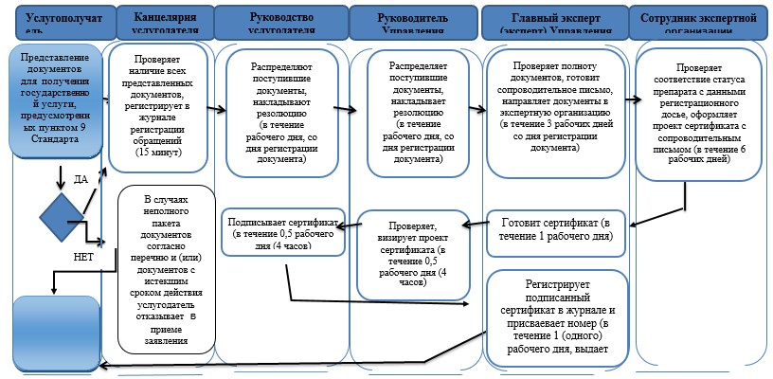

Приложение 2
к регламенту государственной
услуги "Выдача сертификата
на фармацевтический продукт"

Диаграмма функционального взаимодействия информационных систем, задействованных в оказании электронной государственной услуги через портал

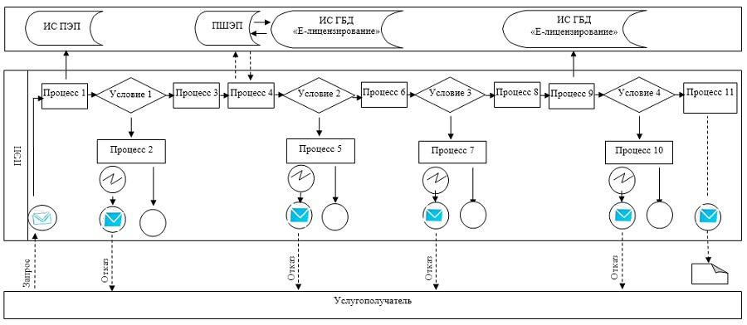

Приложение 7 к приказу
Министра здравоохранения
Республики Казахстан
от 20 мая 2019 года
№ ҚР ДСМ-83
Приложение 8
к приказу Министра
здравоохранения и социального
развития Республики Казахстан
от 29 мая 2015 года № 416

Регламент государственной услуги "Выдача лицензии на фармацевтическую деятельность"

Глава 1. Общие положения
1. Государственная услуга "Выдача лицензии на фармацевтическую деятельность" (далее – государственная услуга) оказывается территориальными департаментами Комитета фармации Министерства здравоохранения Республики Казахстан (далее – услугодатель) через веб-портал "электронного правительства": www.egov.kz или веб-портал "Е-лицензирование": www.elicense.kz.на основании стандарта государственной услуги "Выдача лицензии на фармацевтическую деятельность" (далее – Стандарт), утвержденного приказом Министра здравоохранения и социального развития Республики Казахстан от 28 апреля 2015 года № 293 "Об утверждении стандартов государственных услуг в сфере фармацевтической деятельности" (зарегистрирован в Реестре государственной регистрации нормативных правовых актов за № 11338).
Прием заявления и выдача результата оказания государственной услуги осуществляются через веб-портал "электронного правительства": www.egov.kz, www.elicense.kz (далее – портал).
2. Форма оказания государственной услуги: электронная.
3. Результат оказания государственной услуги – лицензия, переоформленная лицензия, дубликат лицензии на фармацевтическую деятельность, либо мотивированный ответ в отказе оказания государственной услуги по основаниям, предусмотренным пунктом 10 Стандарта.
Форма предоставления результата оказания государственной услуги: электронная.
На портале результат оказания государственной услуги в оказании государственной услуги направляется в "личный кабинет" услугополучателя в форме электронного документа, подписанного электронной цифровой подписью (далее – ЭЦП) уполномоченного лица услугодателя.

Глава 2. Описание порядка действий структурных подразделений (работников) услугодателя в процессе оказания государственной услуги
4. Основанием для начала действий по оказанию государственной услуги является наличие электронной заявки услугополучателя (либо его представителя по доверенности) и документов, предусмотренных пунктом 9 стандарта государственной услуги "Выдача лицензии на фармацевтическую деятельность", утвержденного приказом Министра здравоохранения и социального развития Республики Казахстан от 28 апреля 2015 года № 293 (зарегистрированном в Реестре государственной регистрации нормативных правовых актов за номером 11338) (далее – стандарт).
5. Содержание каждой процедуры (действия), входящей в состав процесса оказания государственной услуги, длительность их выполнения:
1) при выдаче лицензии и (или) приложения к лицензии:
действие 1 – регистрация электронной заявки услугополучателя и передача на рассмотрение руководителю услугодателя либо его заместителю – в течение 4 (четырех) часов.
действие 2 определение исполнителя руководителем услугодателя либо его заместителем – в течение 4 (четырех) часов;
действие 3 – рассмотрение полноты документов – 1 (один) рабочий день;
условие 1 – в случае установления факта неполноты представленных документов согласно перечню, предусмотренному пунктом 9 Стандарта услугодатель направляет услугополучателю письменный мотивированный отказ в дальнейшем рассмотрении заявления;
действие 4 – разрешительный контроль (проверка с посещением субъекта (объекта) контроля, по результатам которого принимается решение (составляется заключение) о соответствии или несоответствии заявителя квалификационным или разрешительным требованиям) – в течение 12 (двенадцати) рабочих дней;
действие 5 – обработка и подготовка результата государственной услуги в портале – в течение 4 (четырех) часов;
действие 6 – выдача результата оказания государственной услуги –лицензии и (или) приложения к лицензии на фармацевтическую деятельность либо мотивированного ответа об отказе в оказании государственной услуги – в течение 4 (четырех) часов;
2) при переоформлении лицензии и (или) приложения к лицензии:
действие 1 – регистрация электронной заявки услугополучателя и передача их на рассмотрение руководителю услугодателя либо его заместителю – в течение 4 (четырех) часов;
действие 2 – определение исполнителя руководителем услугодателя либо его заместителем – в течение 4 (четырех) часов;
действие 3 – рассмотрение полноты документов услугополучателя на соответствие квалификационным требованиям лицензиата – 1 (один) рабочий день;
действие 4 – обработка и подготовка результата государственной услуги в портале – в течение 4 (четырех) часов;
действие 5 – выдача результата оказания государственной услуги – переоформленной лицензии и (или) приложения к лицензии на фармацевтическую деятельность либо мотивированного ответа об отказе в оказании государственной услуги – в течение 4 (четырех) часов;
3) при выдаче дубликата лицензии и (или) приложения к лицензии:
действие 1 – регистрация электронной заявки услугополучателя и передача их на рассмотрение руководителю услугодателя либо его заместителю – в течение 4 (четырех) часов;
действие 2 – определение исполнителя руководителем услугодателя либо его заместителем – в течение 4 (четырех) часов;
действие 3 – внесение данных услугополучателя в портал для выдачи дубликата лицензии и (или) приложения к лицензии и подготовка результата государственной услуги – в течение 4 (четырех) часов;
действие 4 – выдача результата оказания государственной услуги –дубликата лицензии и (или) приложения к лицензии на фармацевтическую деятельность либо мотивированного ответа об отказе в оказании государственной услуги – в течение 4 (четырех) часов.
Срок оказания государственной услуги:
1) с момента обращении на портал:
при выдаче лицензии и (или) приложения к лицензии – 15 (пятнадцать) рабочих дней;
при переоформлении лицензии и (или) приложения к лицензии – 3 (три) рабочих дня;
при выдаче дубликатов лицензии и (или) приложения к лицензии – 2 (два) рабочих дня.
6. Результат процедуры (действия) по оказанию государственной услуги, который служит основанием для начала выполнения следующей процедуры (действия).
При выдаче лицензии и (или) приложения к лицензии:
1) результатом действия 1, является поступление электронного обращения услугополучателя и направление на рассмотрение руководителю услугодателя либо его заместителю, которое служит основанием для начала выполнения действия 2;
2) результатом действия 2, является определение исполнителя руководителем услугодателя либо его заместителем, что является основанием для начала выполнения действия 3;
3) результатом действия 3, является проверка полноты документов услугополучателя, что является основанием для начала действия 4;
4) результатом действия 4, является решение (заключение) о соответствии или несоответствии заявителя квалификационным или разрешительным требованиям, что является основанием для выполнения действия 5.
5) результатом действия 5, является получение ответа подготовка результата государственной услуги в портале, что является основанием для начала выполнения действия 6.
6) результатом действия 6, является выдача результата государственной услуги услугополучателю.
При переоформлении лицензии и (или) приложения к лицензии:
1) результатом действия 1, является поступление электронного обращения услугополучателя и направление на рассмотрение руководителю услугодателя либо его заместителю, которое служит основанием для начала выполнения действия 2.
2) результатом действия 2, является определение исполнителя руководителем услугодателя либо его заместителем, что является основанием для начала выполнения действия 3.
3) результатом действия 3, является проверка полноты документов услугополучателя, что является основанием для начала выполнения действия 4.
4) результатом действия 4, является подготовка результата государственной услуги в портале, что является основанием для начала выполнения действия 5.
5) результатом действия 5, является выдача результата оказания государственной услуги услугополучателю.
При выдаче дубликата лицензии и (или) приложения к лицензии:
1) результатом действия 1, является регистрация электронного обращения услугополучателя и направление на рассмотрение руководителю услугодателя либо его заместителю, которое служит основанием для начала выполнения действия 2.
2) результатом действия 2, является определение исполнителя руководителем услугодателя либо его заместителем, что является основанием для начала выполнения действия 3.
3) результатом действия 3, является подготовка результата государственной услуги в портале, что является основанием для начала выполнения действия 4.
4) результатом действия 4, является выдача результата оказания государственной услуги услугополучателю.

Глава 3. Описание порядка взаимодействия структурных подразделений (работников) услугодателя в процессе оказания государственной услуги
7. Перечень структурных подразделений (работников) услугодателя, которые участвуют в процессе оказания государственной услуги:
1) руководитель услугодателя либо его заместитель;
2) специалист отдела услугодателя;
3) специалист канцелярии услугодателя.
8. Описание последовательности процедур (действий) между структурными подразделениями (работниками) с указанием длительности каждой процедуры (действия).
При выдаче лицензии и (или) приложения к лицензии:
действие 1 – регистрация электронного обращения услугополучателя и передача их на рассмотрение руководителю услугодателя либо его заместителю производится специалистом канцелярии услугодателя – в течение 4 (четырех) часов;
действие 2 – определение исполнителя – специалиста отдела услугодателя производится руководителем услугодателя либо его заместителем – в течение 4 (четырех) часов;
действие 3 – рассмотрение полноты документов услугополучателя на соответствие квалификационным требованиям лицензиата производится специалистом отдела услугодателя – 1 (один) рабочий день;
условие 1 – в случае установления факта неполноты представленных документов услугодатель направляет услугополучателю письменный мотивированный отказ в дальнейшем рассмотрении заявления;
действие 4 – разрешительный контроль (проверка с посещением субъекта (объекта) контроля, по результатам которого принимается решение (составляется заключение) о соответствии или несоответствии заявителя квалификационным или разрешительным требованиям) – в течение 12 (двенадцати) рабочих дней;
действие 5 – обработка и подготовка результата государственной услуги – лицензии и (или) приложения к лицензии на фармацевтическую деятельность, либо мотивированного ответа об отказе в оказании государственной услуги в портале производится специалистом отдела услугодателя – в течение 4 (четырех) часов;
действие 6 – выдача результата оказания государственной услуги производится специалистом отдела услугодателя – в течение 4 (четырех) часов;
При переоформлении лицензии и (или) приложения к лицензии:
действие 1 – регистрация электронного обращения услугополучателя и передача их на рассмотрение руководителю услугодателя либо его заместителю производится специалистом канцелярии услугодателя – в течение 4 (четырех) часов;
действие 2 – определение исполнителя – специалиста отдела услугодателя производится руководителем услугодателя либо его заместителем – в течение 4 (четырех) часов;
действие 3 – рассмотрение полноты документов услугополучателя на соответствие квалификационным требованиям лицензиата осуществляется специалистом отдела услугодателя – 1 (один) рабочий день;
действие 4 – обработка и подготовка результата государственной услуги – переоформленной лицензии и (или) приложения к лицензии на фармацевтическую деятельность либо мотивированного ответа об отказе в оказании государственной услуги в портале, производится специалистом отдела услугодателя – в течение 4 (четырех) часов;
действие 5 – выдача результата оказания государственной услуги производится специалистом отдела услугодателя – в течение 4 (четырех) часов;
При выдаче дубликата лицензии и (или) приложения к лицензии:
действие 1 – регистрация электронного обращения услугополучателя и передача их на рассмотрение руководителю услугодателя либо его заместителю производится специалистом канцелярии услугодателя – в течение 4 (четырех) часов;
действие 2 – определение исполнителя – специалиста отдела услугодателя производится руководителем услугодателя либо его заместителем – в течение 4 (четырех) часов;
действие 3 – обработка и подготовка результата государственной услуги – дубликата лицензии и (или) приложения к лицензии на фармацевтическую деятельность либо мотивированного ответа об отказе в оказании государственной услуги в портале, производится специалистом отдела услугодателя – в течение 4 (четырех) часов;
действие 4 – выдача результата оказания государственной услуги производится специалистом отдела услугодателя – в течение 4 (четырех) часов.
Схема бизнес-процесса оказания государственной услуги, с указанием срока выполнения приведено в приложении 1 к настоящему Регламенту.

Глава 4. Описание порядка использования информационных систем в процессе оказания государственной услуги
9. Описание порядка обращения и последовательности процедур (действий) услугодателя и услугополучателя при оказании государственной услуги через веб-портал "электронного правительства".
Последовательность действий при получении государственной услуги через портал:
1) услугополучатель государственной услуги осуществляет регистрацию на портале с помощью своего регистрационного свидетельства ЭЦП, которое хранится в интернет-браузере компьютера услугополучателя (осуществляется для незарегистрированных получателей государственной услуги на портале);
2) процесс 1 – прикрепление в интернет-браузер компьютера услугополучателя государственной услуги регистрационного свидетельства ЭЦП, процесс ввода услугополучателем государственной услуги пароля (процесс авторизации) на портале для получения государственной услуги;
3) условие 1 – проверка на портале подлинности данных о зарегистрированном услугополучателе через логин (индивидуальный идентификационный номер (далее – ИИН) / бизнес–идентификационный номер (далее – БИН) и пароль;
4) процесс 2 – формирование порталом сообщения об отказе в авторизации в связи с имеющимися нарушениями в данных услугополучателя;
5) процесс 3 – выбор услугополучателем государственной услуги, вывод на экранные формы запроса для оказания услуги и заполнение услугополучателем формы (ввод данных) с учетом ее структуры и форматных требований, прикреплением к форме запроса необходимых документов в электронном виде;
6) процесс 4 – оплата услуги через платежный шлюз "электронного правительства" (далее – ПШЭП), затем эта информация поступает на портал;
7) условие 2 - проверка на портале факта оплаты за оказание услуги;
8) процесс 5 – формирование сообщения об отказе в запрашиваемой услуге, в связи с отсутствием оплаты за оказание услуги в портале;
9) процесс 6 – выбор услугополучателем регистрационного свидетельства ЭЦП для удостоверения (подписания) запроса;
10) условие 3 – проверка на портале срока действия регистрационного свидетельства ЭЦП и отсутствия в списке отозванных (аннулированных) регистрационных свидетельств, а также соответствия идентификационных данных между ИИН/БИН указанным в запросе, и ИИН/БИН указанным в регистрационном свидетельстве ЭЦП;
11) процесс 7 – формирование сообщения об отказе в запрашиваемой услуге в связи с не подтверждением подлинности ЭЦП услугополучателя;
12) процесс 8 –- удостоверение (подписание) посредством ЭЦП услугополучателя заполненной формы (введенных данных) запроса на оказание услуги;
13) процесс 9 – регистрация электронного документа (запроса услугополучателя) на портале и обработка запроса на портале;
14) условие 4 – проверка услугодателем соответствия услугополучателя квалификационным требованиям для оказания государственной услуги;
15) процесс 10 – формирование сообщения об отказе в запрашиваемой услуге в связи с имеющимися нарушениями в данных услугополучателя на портале;
16) процесс 11 – получение услугополучателем результата государственной услуги, сформированной порталом. Электронный документ формируется с использованием ЭЦП руководителя услугодателя.
Описание порядка обращения и последовательности процедур (действий) услугодателя и услугополучателя при оказании государственной услуги через портал указаны в диаграмме функционального взаимодействия информационных систем, задействованных в оказании электронной государственной услуги, согласно приложению 2 к настоящему Регламенту.
Приложение 1
к Регламенту государственной
услуги "Выдача лицензии на
фармацевтическую деятельность"

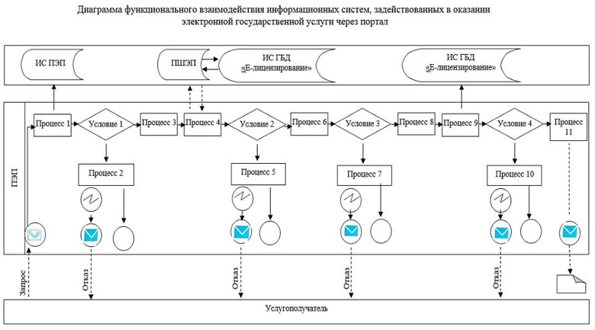

Приложение 2
к Регламенту государственной
услуги "Выдача лицензии
на фармацевтическую деятельность"

Справочник бизнес-процессов оказания государственной услуги

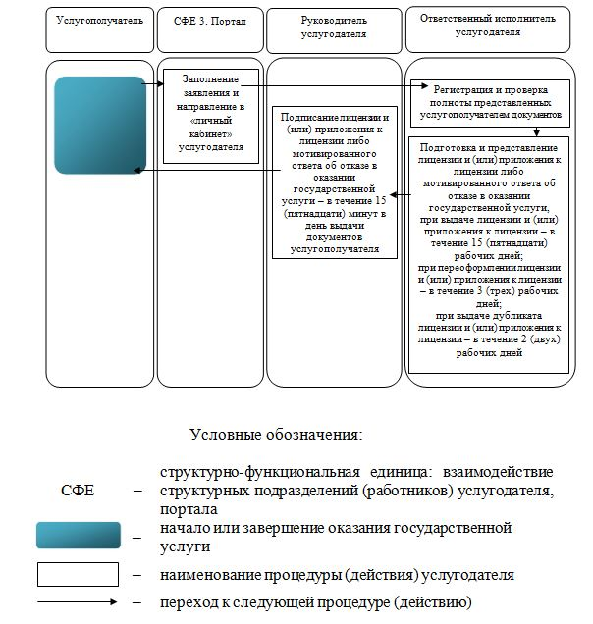

Приложение 8 к приказу
Министра здравоохранения
Республики Казахстан
от 20 мая 2019 года
№ ҚР ДСМ-83
Приложение 9
к приказу Министра
здравоохранения и социального
развития Республики Казахстан
от 29 мая 2015 года № 416

Регламент государственной услуги "Выдача лицензии на осуществление деятельности в сфере оборота наркотических средств, психотропных веществ и прекурсоров в области здравоохранения"

Глава 1. Общие положения
1. Государственная услуга "Выдача лицензии на осуществление деятельности в сфере оборота наркотических средств, психотропных веществ и прекурсоров в области здравоохранения" (далее – государственная услуга) оказывается территориальными департаментами Комитета фармации Министерства здравоохранения Республики Казахстан (далее – услугодатель) через веб-портал "электронного правительства": www.egov.kz или веб-портал "Е-лицензирование": www.elicense.kz. на основании стандарта государственной услуги "Выдача лицензии на осуществление деятельности в сфере оборота наркотических средств, психотропных веществ и прекурсоров в области здравоохранения" (далее – Стандарт), утвержденного приказом Министра здравоохранения и социального развития Республики Казахстан от 28 апреля 2015 года № 293 "Об утверждении стандартов государственных услуг в сфере фармацевтической деятельности" (зарегистрирован в Реестре государственной регистрации нормативных правовых актов за № 11338).
Прием заявления и выдача результата оказания государственной услуги осуществляются через веб-портал "электронного правительства": www.egov.kz (далее –портал).
2. Форма оказания государственной услуги: электронная.
3. Результатом оказания государственной услуги является лицензия, переоформленная лицензия, дубликат лицензии на деятельность, связанную с оборотом наркотических средств, психотропных веществ и прекурсоров в области здравоохранения, либо мотивированный ответ в отказе оказания государственной услуги по основаниям, предусмотренным пунктом 10 Стандарта.
Форма предоставления результата оказания государственной услуги: электронная.
На портале результат оказания государственной услуги в оказании государственной услуги направляется в "личный кабинет" услугополучателя в форме электронного документа, подписанного электронной цифровой подписью (далее – ЭЦП) уполномоченного лица услугодателя.

Глава 2. Описание порядка действий структурных подразделений (работников) услугодателя в процессе оказания государственной услуги
4. Основанием для начала действий по оказанию государственной услуги является наличие электронного обращения услугополучателя (либо его представителя по доверенности) и документов, предусмотренных пунктом 9 стандарта государственной услуги "Выдача лицензии на осуществление деятельности в сфере оборота наркотических средств, психотропных веществ и прекурсоров в области здравоохранения", утвержденного приказом Министра здравоохранения и социального развития Республики Казахстан от 28 апреля 2015 года № 293 (зарегистрированном в Реестре государственной регистрации нормативных правовых актов за номером 11338) (далее – стандарт).
5. Содержание каждой процедуры (действия), входящей в состав процесса оказания государственной услуги, длительность его выполнения:
1) при выдаче лицензии и (или) приложения к лицензии:
действие 1 – регистрация электронного запроса услугополучателя и передача их на рассмотрение руководителю услугодателя либо его заместителю – в течение 4 (четырех) часов;
действие 2 – определение исполнителя руководителем услугодателя либо его заместителем – в течение 4 (четырех) часов;
действие 3 – рассмотрение полноты документов услугополучателя на соответствие квалификационным требованиям лицензиата – 1 (один) рабочий день;
условие 1 – в случае установления факта неполноты представленных документов услугодатель направляет услугополучателю письменный мотивированный ответ об отказе в дальнейшем рассмотрении заявления;
действие 4 – осуществляет проверку на соответствие квалификационным требованиям услугополучателя, подготавливает лицензию и (или) приложение к лицензии – в течение 7 (семи) рабочих дней;
действие 5 – обработка и подготовка результата государственной услуги в портале – в течение 4 (четырех) часов;
действие 6 – выдача результата оказания государственной услуги –лицензии и (или) приложения к лицензии на деятельность, связанную с оборотом наркотических средств, психотропных веществ и прекурсоров в области здравоохранения, либо мотивированного ответа об отказе в оказании государственной услуги – в течение 4 (четырех) часов;
2) при переоформлении лицензии и (или) приложения к лицензии:
действие 1 – регистрация электронной заявки услугополучателя и передача их на рассмотрение руководителю услугодателя либо его заместителю – в течение 4 (четырех) часов;
действие 2 – определение исполнителя руководителем услугодателя либо его заместителем – в течение 4 (четырех) часов;
действие 3 – рассмотрение полноты документов услугополучателя на соответствие квалификационным требованиям лицензиата – 1 (один) рабочий день;
действие 4 – обработка и подготовка результата государственной услуги в портале – в течение 4 (четырех) часов;
действие 5 – выдача результата оказания государственной услуги – переоформленной лицензии и (или) приложения к лицензии на деятельность, связанную с оборотом наркотических средств, психотропных веществ и прекурсоров в области здравоохранения, либо мотивированного ответа об отказе в оказании государственной услуги – в течение 4 (четырех) часов;
3) при выдаче дубликата лицензии и (или) приложения к лицензии:
действие 1 – регистрация электронной заявки услугополучателя и передача их на рассмотрение руководителю услугодателя либо его заместителю – в течение 4 (четырех) часов;
действие 2 – определение исполнителя руководителем услугодателя либо его заместителем – в течение 4 (четырех) часов;
действие 3 – внесение данных услугополучателя в портал для выдачи дубликата лицензии и (или) приложения к лицензии и подготовка результата государственной услуги – в течение 4 (четырех) часов;
действие 4 – выдача результата оказания государственной услуги –дубликата лицензии и (или) приложения к лицензии на деятельность, связанную с оборотом наркотических средств, психотропных веществ и прекурсоров в области здравоохранения, либо мотивированного ответа об отказе в оказании государственной услуги – в течение 4 (четырех) часов.
Срок оказания государственной услуги с момента обращении на портал:
при выдаче лицензии и (или) приложения к лицензии – 10 (десять) рабочих дней;
при переоформлении лицензии и (или) приложения к лицензии – 3 (три) рабочих дня;
при выдаче дубликатов лицензии и (или) приложения к лицензии – 2 (два) рабочих дня.
6. Результат процедуры (действия) по оказанию государственной услуги, который служит основанием для начала выполнения следующей процедуры (действия).
При выдаче лицензии и (или) приложения к лицензии:
Результатом действия 1, является регистрация электронного запроса услугополучателя и направление на рассмотрение руководителю услугодателя либо его заместителю, которое служит основанием для начала выполнения действия 2.
Результатом действия 2, является определение исполнителя руководителем услугодателя либо его заместителем, что является основанием для начала выполнения действия 3.
Результатом действия 3, является проверка полноты документов услугополучателя, что является основанием для начала действия 4.
Результатом действия 4, является решение (заключение) о соответствии или несоответствии заявителя квалификационным или разрешительным требованиям, что является основанием для выполнения действия 5.
Результатом действия 5, является получение ответа подготовка результата государственной услуги в портале, что является основанием для начала выполнения действия 6.
Результатом действия 6, является выдача результата государственной услуги услугополучателю.
При переоформлении лицензии и (или) приложения к лицензии:
Результатом действия 1, является регистрация электронной заявки услугополучателя и направление на рассмотрение руководителю услугодателя либо его заместителю, которое служит основанием для начала выполнения действия 2.
Результатом действия 2, является определение исполнителя руководителем услугодателя либо его заместителем, что является основанием для начала выполнения действия 3.
Результатом действия 3, является проверка полноты документов услугополучателя, что является основанием для начала действия 4.
Результатом действия 4, является подготовка результата государственной услуги в портале, что является основанием для начала выполнения действия 5.
Результатом действия 5, является выдача результата государственной услуги услугополучателю.
При выдаче дубликата лицензии и (или) приложения к лицензии:
Результатом действия 1, является регистрация электронной заявки услугополучателя и направление на рассмотрение руководителю услугодателя либо его заместителю, которое служит основанием для начала выполнения действия 2.
Результатом действия 2, является определение исполнителя руководителем услугодателя либо его заместителем, что является основанием для начала выполнения действия 3.
Результатом действия 3, является подготовка результата государственной услуги в портале, что является основанием для начала выполнения действия 4.
Результатом действия 4, является выдача результата государственной услуги услугополучателю.

Глава 3. Описание порядка взаимодействия структурных подразделений (работников) услугодателя в процессе оказания государственной услуги
7. Перечень структурных подразделений (работников) услугодателя, которые участвуют в процессе оказания государственной услуги:
1) руководитель услугодателя либо его заместитель;
2) специалист отдела услугодателя;
3) специалист канцелярии услугодателя.
8. Описание последовательности процедур (действий) между структурными подразделениями (работниками) услугодателя с указанием длительности каждой процедуры (действия):
При выдаче лицензии и (или) приложения к лицензии:
действие 1 – регистрация электронной заявки услугополучателя и передача их на рассмотрение руководителю услугодателя либо его заместителю производится специалистом канцелярии услугодателя – в течение 4 (четырех) часов;
действие 2 – определение исполнителя - специалиста отдела услугодателя производится руководителем услугодателя либо его заместителем – в течение 4 (четырех) часов;
действие 3 – рассмотрение полноты документов услугополучателя на соответствие квалификационным требованиям лицензиата производится специалистом отдела услугодателя – 1 (один) рабочий день;
условие 1 – в случае установления факта неполноты представленных документов услугодатель направляет услугополучателю письменный мотивированный отказ в дальнейшем рассмотрении заявления;
действие 4 – разрешительный контроль (проверка с посещением субъекта (объекта) контроля, по результатам которого принимается решение (составляется заключение) о соответствии или несоответствии заявителя квалификационным или разрешительным требованиям) – в течение 7 (семи) рабочих дней;
действие 5 – обработка и подготовка результата государственной услуги – лицензии и (или) приложения к лицензии на деятельность, связанную с оборотом наркотических средств, психотропных веществ и прекурсоров в области здравоохранения, либо мотивированного ответа об отказе в оказании государственной услуги в портале производится специалистом отдела услугодателя – в течение 4 (четырех) часов;
действие 6 – выдача результата оказания государственной услуги производится специалистом отдела услугодателя – в течение 4 (четырех) часов;
При переоформлении лицензии и (или) приложения к лицензии:
действие 1 – регистрация электронной заявки услугополучателя и передача их на рассмотрение руководителю услугодателя либо его заместителю производится специалистом канцелярии услугодателя – в течение 4 (четырех) часов;
действие 2 – определение исполнителя – специалиста отдела услугодателя производится руководителем услугодателя либо его заместителем – в течение 4 (четырех) часов;
действие 3 – рассмотрение полноты документов услугополучателя на соответствие квалификационным требованиям лицензиата осуществляется специалистом отдела услугодателя –1(один) рабочий день;
действие 4 – обработка и подготовка результата государственной услуги – переоформленной лицензии и (или) приложения к лицензии на деятельность, связанную с оборотом наркотических средств, психотропных веществ и прекурсоров в области здравоохранения, либо мотивированного ответа об отказе в оказании государственной услуги в портале производится специалистом отдела услугодателя – в течение 4 (четырех) часов;
действие 5 – выдача результата оказания государственной услуги производится специалистом отдела услугодателя – в течение 4 (четырех) часов;
При выдаче дубликата лицензии и (или) приложения к лицензии:
действие 1 – регистрация электронной заявки услугополучателя и передача их на рассмотрение руководителю услугодателя либо его заместителю производится специалистом канцелярии услугодателя – в течение 4 (четырех) часов;
действие 2 – определение исполнителя - специалиста отдела услугодателя производится руководителем услугодателя либо его заместителем – в течение 4 (четырех) часов;
действие 3 – обработка и подготовка результата государственной услуги – дубликата лицензии и (или) приложения к лицензии на деятельность, связанную с оборотом наркотических средств, психотропных веществ и прекурсоров в области здравоохранения, либо мотивированного ответа об отказе в оказании государственной услуги в портале производится специалистом отдела услугодателя – в течение 4 (четырех) часов;
действие 4 – выдача результата оказания государственной услуги производится специалистом отдела услугодателя – в течение 4 (четырех) часов.

Глава 4. Описание порядка использования информационных систем в процессе оказания государственной услуги
9. Описание порядка обращения и последовательности процедур (действий) услугодателя и услугополучателя при оказании государственной услуги через портал:
Последовательность действий при получении государственной услуги через портал:
1) услугополучатель государственной услуги осуществляет регистрацию на портале с помощью своего регистрационного свидетельства ЭЦП, которое хранится в интернет-браузере компьютера услугополучателя (осуществляется для незарегистрированных получателей государственной услуги на портале);
2) процесс 1 – прикрепление в интернет-браузер компьютера услугополучателя государственной услуги регистрационного свидетельства ЭЦП, процесс ввода услугополучателем государственной услуги пароля (процесс авторизации) на портале для получения государственной услуги;
3) условие 1 – проверка на портале подлинности данных о зарегистрированном услугополучателе через логин (индивидуальный идентификационный номер (далее – ИИН) / бизнес–идентификационный номер (далее – БИН) и пароль;
4) процесс 2 – формирование порталом сообщения об отказе в авторизации в связи с имеющимися нарушениями в данных услугополучателя;
5) процесс 3 – выбор услугополучателем государственной услуги, вывод на экранные формы запроса для оказания услуги и заполнение услугополучателем формы (ввод данных) с учетом ее структуры и форматных требований, прикреплением к форме запроса необходимых документов в электронном виде;
6) процесс 4 – оплата услуги через платежный шлюз "электронного правительства" (далее – ПШЭП), затем эта информация поступает на портал;
7) условие 2 - проверка на портале факта оплаты за оказание услуги;
8) процесс 5 – формирование сообщения об отказе в запрашиваемой услуге, в связи с отсутствием оплаты за оказание услуги в портале;
9) процесс 6 – выбор услугополучателем регистрационного свидетельства ЭЦП для удостоверения (подписания) запроса;
10) условие 3 – проверка на портале срока действия регистрационного свидетельства ЭЦП и отсутствия в списке отозванных (аннулированных) регистрационных свидетельств, а также соответствия идентификационных данных между ИИН/БИН указанным в запросе, и ИИН/БИН указанным в регистрационном свидетельстве ЭЦП;
11) процесс 7 – формирование сообщения об отказе в запрашиваемой услуге в связи с неподтверждением подлинности ЭЦП услугополучателя;
12) процесс 8 – удостоверение (подписание) посредством ЭЦП услугополучателя заполненной формы (введенных данных) запроса на оказание услуги;
13) процесс 9 – регистрация электронного документа (запроса услугополучателя) на портале и обработка запроса на портале;
14) условие 4 – проверка услугодателем соответствия услугополучателя квалификационным требованиям для оказания государственной услуги;
15) процесс 10 – формирование сообщения об отказе в запрашиваемой услуге в связи с имеющимися нарушениями в данных услугополучателя на портале;
16) процесс 11 – получение услугополучателем результата государственной услуги, сформированной порталом. Электронный документ формируется с использованием ЭЦП руководителя услугодателя.
Подробное описание последовательности процедур (действий), взаимодействий структурных подразделений (работников) услугодателя в процессе оказания государственной услуги, а также описание порядка использования информационных систем в процессе оказания государственной услуги отражено в справочнике бизнес-процессов оказания государственной услуги согласно приложению 2 к настоящему Регламенту.
Приложение 1
к Регламенту государственной
услуги "Выдача лицензии на
осуществление деятельности
в сфере оборота наркотических
средств, психотропных веществ
и прекурсоров в области здравоохранения"

Диаграмма функционального взаимодействия информационных систем, задействованных при оказании государственной услуги через портал

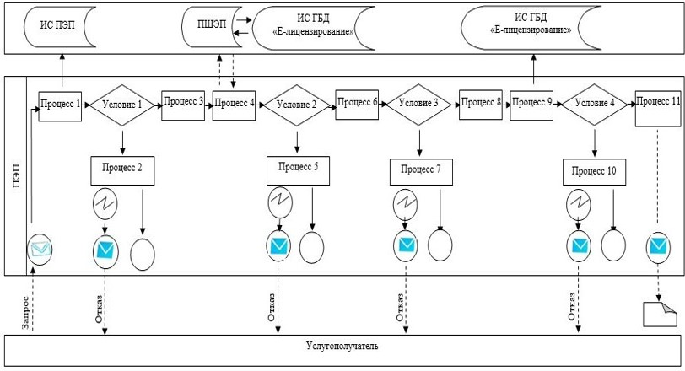

Приложение 2
к Регламенту государственной
услуги "Выдача лицензии на
осуществление деятельности
в сфере оборота наркотических
средств, психотропных веществ
и прекурсоров в области здравоохранения"

Справочник бизнес-процессов оказания государственной услуги при оказании государственной услуги через портал

